目录

[基于医疗影像的肺炎AI辅助诊断：模型对比与非技术因素分析 4](#_Toc31300)

[1 引言（Introduction） 4](#_Toc17587)

[1.1 研究现状概述 4](#_Toc421)

[1.2 本报告的目标与结构 4](#_Toc29565)

[2 方法对比总体框架 5](#_Toc27547)

[2.1 文献驱动的比较思路 5](#_Toc833)

[2.1.1信息来源限定为同行评议或权威公开论文 5](#_Toc16769)

[2.1.2 尊重原论文的实验设定与前提条件 5](#_Toc10139)

[2.1.3 以“在各自设定内表现如何”为主，以“跨论文直接排名”为辅 5](#_Toc16747)

[2.2任务与场景的对齐方式 5](#_Toc17303)

[2.2.1统一的宏观任务范畴 5](#_Toc29296)

[2.2.3 任务形式的抽象归类 6](#_Toc6457)

[2.3 指标与结果的获取方式 6](#_Toc20622)

[2.4 技术维度的比较框架 7](#_Toc5747)

[3 方法一：基于多视图纵向数据的增强对比学习用于胸部 X 线报告生成 8](#_Toc29770)

[3.1 方法来源与核心思想 8](#_Toc12959)

[3.2 模型结构与关键技术 9](#_Toc31934)

[3.3 训练策略与实验结果 12](#_Toc10488)

[3.4 小结与优缺点分析 15](#_Toc30392)

[4 方法二：基于DINO V2模型与语义搜索的可解释自监督学习在医学图像诊断中的应 17](#_Toc32676)

[4.1 方法来源与核心思想 17](#_Toc4617)

[4.2 模型结构与关键技术 17](#_Toc2128)

[4.2.1 总体流程 17](#_Toc15942)

[4.2.2 自监督主干：DINO V2架构 18](#_Toc11889)

[4.2.3 可解释性模块：ViT-CX因果解释 19](#_Toc21119)

[4.2.4 语义搜索系统：Qdrant +余弦相似度 20](#_Toc18583)

[4.3 训练设置与实验结果 21](#_Toc16313)

[4.3.1 预训练数据与设置 21](#_Toc3463)

[4.3.2 DINO V2训练结果分析 21](#_Toc3118)

[4.3.3 ViT-CX因果解释合理性 23](#_Toc4852)

[4.3.4 语义搜索系统高效性 25](#_Toc1442)

[4.4 小结与优缺点分析 26](#_Toc11012)

[4.4.1 小结 26](#_Toc19280)

[4.4.2 优点 26](#_Toc24329)

[4.4.3 局限性 27](#_Toc5171)

[5 方法三：基于自监督学习的通用胸部X光基础模型 EVA-X 27](#_Toc31009)

[5.1 方法来源与核心思想 27](#_Toc31938)

[5.2 模型结构与关键技术 28](#_Toc23438)

[5.3 训练策略与实验结果 29](#_Toc16210)

[5.4 小结与优缺点分析 32](#_Toc7168)

[6 方法四：CNN-based目标检测模型YOLOX和FSCE 33](#_Toc5304)

[6.1 方法来源与核心思想 33](#_Toc19000)

[6.2 模型结构与关键技术 33](#_Toc9964)

[6.3 训练策略与实验结果 35](#_Toc17573)

[6.4 小结与优缺点分析 37](#_Toc3504)

[7 方法五：医学知识增强的视觉–语言预训练模型 MedKLIP 38](#_Toc21216)

[7.1 方法来源与核心思想 38](#_Toc19852)

[7.2 模型结构与关键技术 39](#_Toc15682)

[7.2.1 总体流程 39](#_Toc21412)

[7.2.2 报告三元组抽取：从自由文本到结构化知识 39](#_Toc4577)

[7.2.3 知识增强三元组编码：实体翻译与部位描述 39](#_Toc32044)

[7.2.4 Transformer 融合模块：实体级查询与病灶定位 40](#_Toc2743)

[7.3 训练设置与实验结果 40](#_Toc28548)

[7.3.1 预训练数据与设置 40](#_Toc26050)

[7.3.2 与其他视觉–语言模型的对比 40](#_Toc28235)

[7.3.3 真正“未见疾病”的零样本：COVID-19 41](#_Toc18265)

[7.3.4 病灶热力图与定位能力 41](#_Toc1763)

[7.4 小结与优缺点分析 42](#_Toc16405)

[8 综合实验结果与技术对比分析 43](#_Toc25919)

[8.1 定量结果汇总 43](#_Toc6898)

[8.2 定性分析与适用场景讨论 45](#_Toc1009)

[9 非技术因素分析：隐私、伦理、公平与临床落地 46](#_Toc32158)

[9.1 数据隐私与安全 46](#_Toc14797)

[9.2 公平性与算法偏见 46](#_Toc29706)

[9.3 可解释性与医生信任 46](#_Toc31145)

[9.4 法规合规与责任认定 46](#_Toc2488)

[9.5 临床流程、人机协同与成本 47](#_Toc31991)

[10 参考文献（References） 47](#_Toc26213)

# 基于医疗影像的肺炎AI辅助诊断：模型对比与非技术因素分析

# 1 引言（Introduction）

## 研究现状概述

肺炎作为全球范围内主要的公共卫生威胁之一，其早期筛查与诊断主要依赖于胸部X光（CXR）检查。随着人工智能技术的快速迭代，基于深度学习的计算机辅助诊断系统已成为医学影像分析领域的研究热点。纵观近几年的学术发展，该领域的技术演进大致经历了从经典卷积神经网络主导，到引入Transformer架构，再到目前探索多模态与自监督学习三个主要阶段。

在深度学习应用于医学影像的初期，卷积神经网络（CNN）凭借其卓越的局部特征提取能力，确立了主流地位。研究者们广泛采用了在自然图像数据集（如ImageNet）上预训练的经典架构进行迁移学习。其中，ResNet通过残差连接解决了深层网络的训练难题，而DenseNet则通过特征复用最大化了信息流，著名的CheXNet模型便是基于DenseNet-121架构，在斯坦福公开数据集上首次展示了能够媲美放射科医生的诊断水平。这类方法虽然在纹理清晰的病灶识别上表现优异，但受限于卷积核的局部感受野，往往难以捕捉双肺之间复杂的长距离空间依赖关系。

为了克服CNN的局限性，自然语言处理领域的Transformer架构近年来被成功引入视觉任务。与CNN不同，Vision Transformer (ViT) 及其变体利用自注意力机制，能够直接对整幅图像进行全局建模。在肺炎检测中，这种架构优势在于能更有效地捕捉肺部的整体解剖结构与全局上下文信息，对于区分大范围弥漫性病变具有重要意义。尽管Transformer对数据量的需求较高，但其在准确率和鲁棒性上已逐渐展现出超越传统CNN的潜力。

此外，面对医学影像领域高质量标注数据稀缺的痛点，当前的研究前沿正转向数据效率更高的学习范式。学术界开始尝试利用影像与放射科医生的诊断报告进行联合训练（即多模态学习），或者通过对比学习和掩码图像建模等自监督手段，让模型在海量无标注数据中自主学习特征表示。这些新兴方法不仅大幅降低了对人工标注的依赖，也为实现零样本或少样本的智能诊断提供了新的技术路径。本报告后续将选取上述不同阶段的代表性模型进行详细的对比分析。

## 1.2 本报告的目标与结构

本报告旨在对深度学习技术在胸部X光影像自动分析中的应用展开系统性研究。我们的核心研究任务聚焦于"基于胸部X光影像的疾病智能诊断"这一重要课题，通过选取并比较多种具有代表性的深度学习模型，全面评估其在疾病分类与定位任务中的综合表现，并深入探讨各模型的技术特点及其在真实临床环境中的应用潜力。

在研究方法上，本报告采用团队协作的研究模式。每位成员将独立负责一篇具有代表性的核心研究论文或一类重要的模型架构，对其方法原理进行深入剖析。具体而言，我们的研究范围将涵盖从经典的卷积神经网络（CNN）到新兴的Transformer架构，以及专门针对医疗数据稀缺问题而设计的少样本学习模型等多元化的技术路线，确保研究视野的广度与深度。

在完成个体模型的深入分析后，我们将建立一个统一的评估框架，将所有研究对象置于相同的标准下进行横向对比研究。通过设定包括准确率、mAP、特异性、敏感性等在内的一系列标准化评估指标，并基于CheXpert、NIH ChestX-ray等公开基准数据集的文献结果，我们将客观呈现不同模型在性能表现、计算效率、鲁棒性等方面的相对优势，从而为临床实践中的模型选择提供可靠的实证依据。

报告将首先回顾胸部X光影像分析与深度学习技术的相关背景与工作；随后，多位同学将分别详细介绍所负责的模型方法、结构与结果；在此基础上，我们将进行综合对比分析并探讨相关的非技术因素；最后，报告将对未来研究方向进行总结与展望。

# 2 方法对比总体框架

本章用于建立统一的比较框架，定义各模型比较的技术与应用维度。

## 2.1 文献驱动的比较思路

与传统“先实现再对比”的实验研究不同，本报告采用的是文献驱动（literature-based）的比较策略：

2.1.1信息来源限定为同行评议或权威公开论文  
 每一种方法均对应至少一篇具有代表性的学术论文（期刊或会议），报告中关于模型结构、训练数据、评价指标和性能表现的描述均以该论文为准。本报告不对原文结果进行二次估计或重算，只在必要时对数值作格式化整理（如统一保留小数位数）。

2.1.2 尊重原论文的实验设定与前提条件  
 不同方法通常基于不同数据集、标签体系或任务设定（如“肺炎二分类”“多疾病多标签分类”“病灶检测与定位”等），本报告在引用结果时将尽量保留原文背景，不将本质上不同的任务“强行拉平”为同一实验，以避免产生误导性的数值比较。

2.1.3 以“在各自设定内表现如何”为主，以“跨论文直接排名”为辅  
 由于数据集、预处理和评价协议存在差异，绝大多数情况下，原始论文之间的数值并不能被简单视为在同一试验条件下的直接成绩排名。因此，本报告的重点在于：

* + - 每种方法在自身任务与数据设定下，是否相较于前人方法有明确改进；
    - 其改进主要体现在哪类指标（如 AUC、F1、召回率）与哪类场景（如小样本、零样本、多病种联合诊断）上。

换言之，本报告的角色更接近于对各方法“技术贡献与适用性”的横向评议，而非单纯的“排行榜”。

## 2.2任务与场景的对齐方式

虽然各论文的具体任务设定不完全一致，但它们大多围绕胸部 X 光影像中的肺炎及相关胸部病变检测与诊断展开。本报告在对齐任务与应用场景时遵循如下约定：

2.2.1统一的宏观任务范畴  
 五种方法均被视为针对“基于胸部 X 光影像的自动化病变识别与辅助诊断”这一宏观任务的不同技术实现路径，其中肺炎（pneumonia）或与肺炎高度相关的影像征象（如浸润、实变等）是共同关注的核心病种之一。即便个别方法原文更强调“多病种联合诊断”或“通用胸片分析”，在本报告中仍将其放置在“是否能有效识别肺炎及相关病变”的框架下进行讨论。

2.2.3 任务形式的抽象归类  
 为便于比较，本报告将不同论文中的具体任务抽象为以下几类：

* 图像级二分类或多分类（如肺炎 vs 正常、细菌性 vs 病毒性肺炎等）；
* 图像级多标签分类（以肺炎为多个病种中的一个标签）；
* 具备定位能力的识别任务（输出病灶位置热力图或 bounding box）；
* 基于视觉–语言模型的零样本/少样本识别任务。

在后续章节中，将通过说明每篇论文所属的任务类别，来帮助读者理解不同方法在“任务难度”和“应用丰富度”上的差异。

## 2.3 指标与结果的获取方式

在不进行复现实验的前提下，对比主要依赖原文中公开的评价指标与结果。为保证分析的系统性，本报告遵循以下原则：

（1）优先采用医学图像诊断领域的通用指标  
 在可获得的情况下，优先采集各论文中关于以下指标的报告：

* AUC（Area Under ROC Curve）：衡量区分阳性与阴性的整体能力，是胸片自动诊断中最常用的指标之一；
* F1-score：综合 Precision 与 Recall，衡量误诊与漏诊之间的平衡；
* Recall/Sensitivity：特别对应“漏诊风险”，在肺炎等需要高敏感度的任务中尤为关键；
* 其他如 Accuracy、Specificity、AUPR 等指标，则根据原文情况酌情引用。

（2）在原文内的基线对比优先  
 对每种方法，首先关注其在原文中与同时代基线的对比结果：

* 若在相同数据集和协议下，相较于强基线有稳定提升，可认为该方法在其设定内具有一定优势；
* 若提升有限或仅在部分指标/子集上有效，则在报告中如实呈现其适用条件与局限。

（3）跨论文的数值比较谨慎处理  
 当不同方法使用了不同数据集、不同标签体系或不同评价 protocol 时，本报告会明确标注“不可直接横向比较”，仅将数值作为理解模型行为的大致参考，而非绝对排名依据。真正的对比更多基于：

* 方法是否在相似任务上达到了当时的 SOTA 或接近 SOTA；
* 方法在“小样本”“零样本”“跨域泛化”等维度上的相对优势。

1. 结果整理而非再计算  
    本报告不会根据原文提供的混淆矩阵、曲线等对指标进行二次计算，只会在必要时对原始表格进行格式统一（例如统一保留到小数点后两位），以避免在非原始数据基础上引入新的误差。

## 2.4 技术维度的比较框架

在技术层面，本报告将从以下几个维度对五种方法进行结构化比较：

（1）模型家族与架构类型

* 传统 CNN（如 ResNet、DenseNet 等）
* 视觉 Transformer（如 ViT、Swin Transformer）
* 知识增强多模态/自监督模型
* 轻量化网络（适用于移动端和边缘部署）
* 医学视觉–语言基础模型与大规模预训练方法（如 MedKLIP 等）

（2）监督信号与学习范式

* 纯监督学习（依赖显式病种标签）；
* 自监督/对比学习（利用未标注影像）；
* 视觉–语言对齐与知识增强（利用报告文本、医学知识库等弱监督信息）；
* 零样本/少样本设定下的迁移能力。

（3）特征建模能力

* 对局部病灶纹理、边缘等细节的捕捉能力；
* 对整幅胸片中远程依赖关系（例如双肺对称性变化）的建模能力；
* 是否支持显式病灶定位与可解释性可视化。

（4）对数据规模与质量的需求

* 某些方法在小数据集上即可训练并取得尚可表现；
* 另一些基础模型则依赖数十万或上百万张胸片及配套报告进行预训练，但在下游任务上具有更强的泛化能力和数据效率；
* 本报告将结合原文描述，分析不同方法在“数据需求—性能收益”之间的平衡。

这些技术维度将帮助读者理解：即便在缺乏统一实验平台的情况下，不同方法仍可在“模型类型–监督方式–表征能力–数据需求”四个坐标轴上进行合理定位和比较。

# 3 方法一：基于多视图纵向数据的增强对比学习用于胸部 X 线报告生成

## 3.1 方法来源与核心思想

本部分分析的方法来源于Kang Liu等人（西安电子科技大学、布朗大学） 于 2025 年 发表的论文 《Enhanced Contrastive Learning with Multi-view Longitudinal Data for Chest X-ray Report Generation》 。在此附上论文链接:https://openaccess.thecvf.com/content/CVPR2025/html/Liu\_Enhanced\_Contrastive\_Learning\_with\_Multi-view\_Longitudinal\_Data\_for\_Chest\_X-ray\_CVPR\_2025\_paper.html.

与现有的 R2Gen、CMN 等大多数仅依单张或固定视图图像的方法不同，MLRG的核心思想是模拟放射科医生的真实诊断思维：即医生在诊断时，不仅观察当前的多视角胸片,如正位和侧位），还会结合患者的历史影像来判断病情的演变。如图 4-1 所示，临床诊断通常包含三个维度：当前的多视角观察、历史影像的纵向对比以及病人的检查指征。MLRG旨在解决现有模型忽视历史数据和多视角差异的问题。

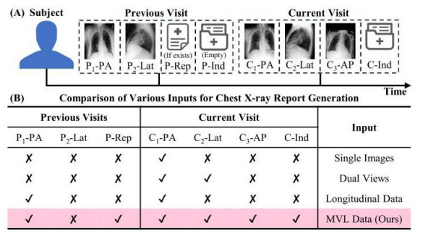

图4-1 临床诊断数据流对比：单图 vs 双视图 vs MLRG的多视图纵向数据

针对现有方法难以捕捉时空变化以及无法处理缺失数据的痛点，MLRG 的关键设计可概括为两点：

(1) 多视图纵向对比学习： 提出了一种多视图纵向融合网络，将当前多视角图像的空间信息与既往图像的时间信息动态整合，并利用报告中的文本信息监督视觉特征的预训练

(2) 标记化缺失编码技术 ：针对临床中常见的无历史记录或无检查指征的患者，设计了特殊的标记（Token）来填补空缺，使模型能够灵活适应数据缺失的场景 。

因此，MLRG 不仅仅是一个静态的看图说话模型，更是一个具备时空感知能力“数据鲁棒性的智能诊断系统。

## 3.2 模型结构与关键技术

3.2.1总体流程

MLRG 采用预训练 + 生成两个阶段的深度学习框架，其整体架构如图 4-2 所示。

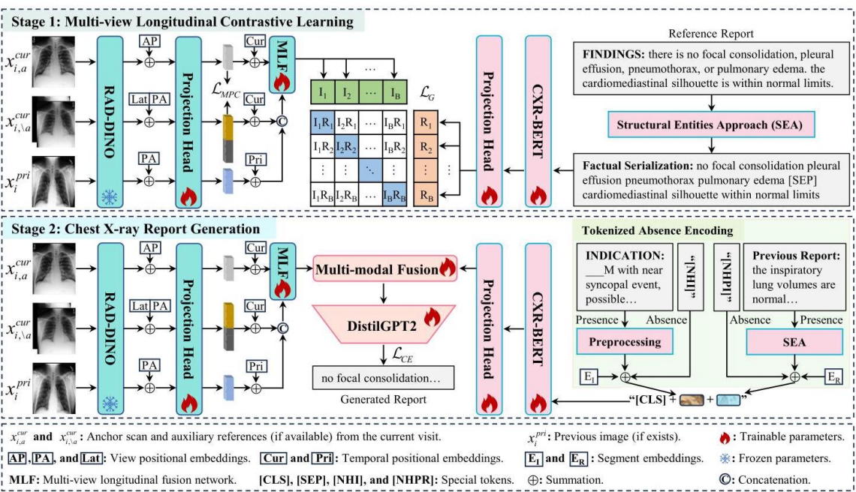

图 4-2 MLRG 模型整体架构流程图

由图 4-2 可见，模型的处理流程可以概括为两个阶段：

Stage 1（预训练阶段）：如图上半部分所示，模型以多视图纵向胸片及其对应报告为输入。RAD-DINO负责从当前及既往多视图图像中提取全局视觉特征，CXR-BERT则对放射科报告进行编码得到文本特征。二者在中间的对比学习模块中通过相似度矩阵进行跨模态对齐，从而在统一特征空间内同时刻画影像表征与语义信息。

Stage 2（生成阶段）：如图下半部分所示，在完成对比预训练后，模型进一步引入标记化缺失编码（Tokenized Absence Encoding）。对于图右侧的INDICATION（检查指征）和PREVIOUS REPORT（既往报告）等患者先验信息，当对应字段缺失时，用特殊标记[NHI] 或 [NHPR]进行占位；当信息存在时，则使用其文本嵌入向量。随后，多模态融合模块将上述先验信息与当前多视图图像特征联合建模，并将融合后的表示输入 DistilGPT2 解码器，自回归地生成最终的胸片诊断报。

3.2.2视觉与文本特征提取

视觉端：模型采用RAD-DINO作为视觉编码器（见图 4-2 中带雪花标记的蓝色模块，表示其参数在本任务中保持冻结），该编码器仅在胸部 X 光片上进行预训练，能够针对肺野、纵隔、骨骼等解剖结构学习到高度专门化的表征，从而为后续时空建模提供稳定、精细的视觉特征表示。

文本端：在文本分支中，引入SEA（Structural Entities Approach，结构化实体方法）对原始放射科报告进行结构化预处理。SEA会从完整报告中抽取出与影像直接相关的临床事实，将否定、修饰成分和冗余叙述统一规整为事实序列（factual serialization），并过滤掉与影像无关的噪声描述，如图 4-2 右上角所示。经 SEA 处理后的序列再输入 CXR-BERT 进行编码，得到与视觉特征对齐的文本语义向量。

3.2.3多视图纵向融合网络 (MLF)与多模态融合网络

为了有效整合患者在时间轴和多视角上的信息，MLRG 设计了多视图纵向融合网络与多模态融合网络两个关键组件，其结构示意如图 4-3 所示。

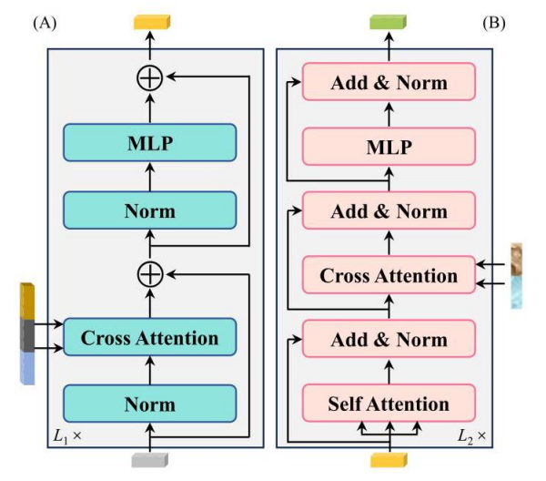

图4-3 (A)多视图纵向融合网络与(B)多模态融合网络结构示意图

（1）多视图纵向融合网络MLF：时空信息的整合

如图 4-3(A)所示，MLF是MLRG的核心模块之一，用于在预训练阶段整合多视图、多时间点的胸片信息。考虑到不同就诊中当前视图数量mi可变，且部分患者可能缺少既往图像，网络采用基于Transformer的Cross Attention机制来实现自适应融合：

将当前就诊的主视图，通常为当前的PA或AP片作为 Query；

将同一次就诊中的其他视图（如侧位图）、以及既往就诊的历史图像统一作为 Key与Value；

通过交叉注意力计算，主视图在特征层面“查询”其他视图与旧片中的补充与变化信息。

经过若干层Cross Attention与前馈网络后，MLF 输出带有时间和多视角上下文的综合视觉特征Vst ,其中同时编码了当前解剖结构、侧位补充信息以及纵向随访中的病灶演变情况，为后续跨模态对比与报告生成提供时空一致的视觉表示。

（2）多模态融合网络：视觉–先验知识的深度交互

如图 4-3(B) 所示，在生成阶段，MLRG进一步引入多模态融合网络，将上一步得到的时空视觉特征Vst与患者特异性的文本先验，如INDICATION、PREVIOUS REPORT经过标记化缺失编码后的向量表示进行深度交互。该模块通常由若干层自注意力与交叉注意力堆叠而成：

自注意力层在文本侧捕捉不同先验信息之间的依赖关系，例如既往病史与当前主诉的一致性；

交叉注意力层则以文本token作为Query、以视觉特征为Key/Value，使生成模型在解码每个词语时都能“回看”对应的影像证据；

经过多层Add&Norm与MLP变换后，得到融合后的多模态表示，再输入DistilGPT2进行自回归生成。

通过上述设计，多视图纵向融合网络负责把所有片子看懂并对齐时间轴，多模态融合网络负责把影像与临床先验合在一起说清楚，二者协同保证最终生成的报告既反映影像中的客观病灶，又兼顾患者纵向病程与临床语境。

## 3.3 训练策略与实验结果

3.3.1 数据集与训练设置

数据集：

实验主要在MIMIC-CXR数据集上进行，这是目前最大的公开胸部X光片与报告配对数据集，包含约37万张图像和22万份报告。该数据集按时间顺序组织患者的多次就诊记录，非常适合构建多视图纵向数据。此外，研究还使用了MIMIC-ABN（仅包含异常病例）和 Two-view CXR（包含双视图数据）来验证模型的泛化能力。

模型设置与超参数：

视觉编码器： 采用RAD-DINO，这是一个基于DINOv2仅在胸部 X 光片上训练的Vision Transformer。在训练过程中，视觉编码器的参数保持冻结 (Frozen)，仅训练融合网络，以提取稳健的解剖学特征。

文本生成器： 使用由CGPT2初始化的DistilGPT2模型，这是一种轻量且高效的解码器。

超参数细节： 两个阶段的对比学习温度参数1和 2均设置为0.5；多视图纵向融合网络（MLF）的层数设置为 L1=3，多模态融合网络的层数设置为 L2=1。生成报告的最大长度限制为100个Token。

损失函数设计：

训练过程分为两个阶段，采用联合优化策略：

阶段一（预训练）： 总体目标为ℒpretrain = ℒ𝑀𝑃𝐶 + ℒG。

其中ℒ𝑀𝑃𝐶 ：用于拉近同一患者不同视图（如正位、侧位）的特征距离。

ℒG(跨模态对齐损失)：用于最大化图像特征与对应的放射科报告特征之间的一致性。

阶段二（生成）： 使用交叉熵损失ℒCE进行微调，确保生成的文本序列与医生的参考报告在语义上高度对齐。

3.3.2 主要实验结果与对比

为了全面评估模型性能，实验采用了两类指标：自然语言生成指标 (NLG)（如 BLEU-4, ROUGE-L）用于评估语言流畅度，以及临床效能指标 (CE)（如 F1-CheXpert, F1-RadGraph）用于评估诊断的准确性 。

表4-1展示了 MLRG与R2Gen、CMN、SEI、CXRMate等14种SOTA方法在MIMIC-CXR数据集上的对比结果。

表4-1 MLRG与多种SOTA方法在MIMIC-CXR等数据集上的综合对比

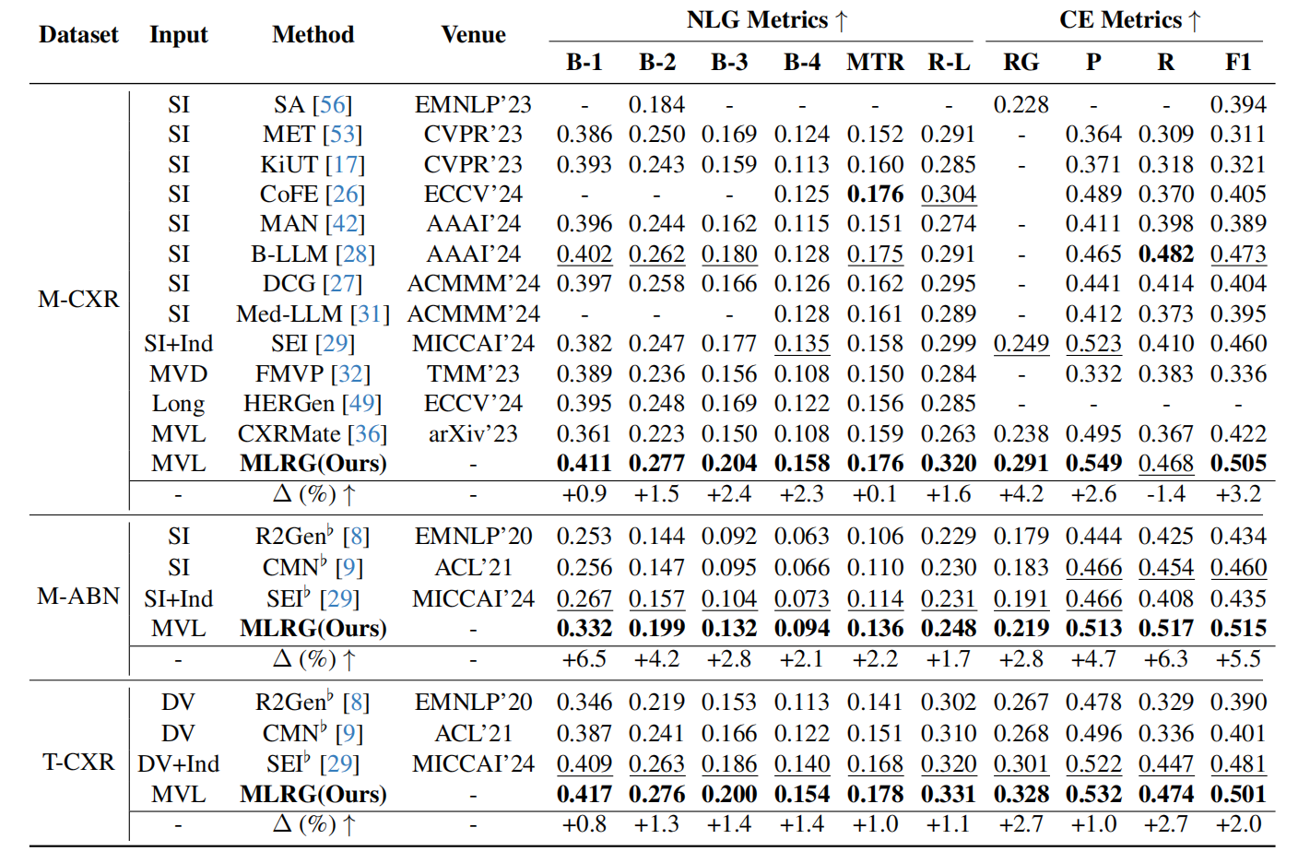

从表4-1可以看出，在 MIMIC-CXR（M-CXR）数据集上，MLRG在几乎全部NLG指标上均取得当前最优结果。相较于最佳对比方法，BLEU-1、BLEU-2、BLEU-3和BLEU-4分别提升约 0.9、1.5、2.4 和 2.3 个百分点，METEOR 与 ROUGE-L 也都有小幅度提升。这说明 MLRG 所生成的放射学报告在用词多样性、n-gram 覆盖率以及整体语言连贯性方面均更接近真实报告。

在临床效能指标上，MLRG同样优于现有方法。与基线模型CXRMate等相比，RadGraph F1（RG）由约0.24提升到0.291，CheXpert F1从约0.47～0.49提升到0.505，Precision提升到 0.549，而 Recall 仅有轻微波动。这表明MLRG在保持较高召回率的同时，显著降低了虚假阳性，提高了对临床关键异常的判别准确度。底部的 Δ(%) 行进一步量化了这种优势：在 NLG 和 CE 两类指标上，MLRG相对于次优方法整体带来了1%～3%左右的绝对增益。

此外，在 M-ABN和T-CXR两个外部数据集上，MLRG依旧在BLEU-4、METEOR、ROUGE-L 以及RadGraph F1、CheXpert F1等核心指标上全面领先于R2Gen、CMN、SEI等代表性模型，说明该方法不仅在原始训练分布上表现优异，也具备良好的跨任务、跨数据集泛化能力。综合来看，基于多视图纵向对比学习和多模态融合的 MLRG 框架，既提升了生成报告的自然语言质量，又显著增强了报告在临床语义层面的可信度。

3.3.3 定性分析与报告可视化

为了直观展示生成报告的质量，我们将MLRG生成的报告与基线模型SEI生成的报告以及医生撰写的参考报告（Ground Truth）进行了对比，如表4-2所示。

表4-2 MIMIC-CXR测试集上的生成报告定性分析示例

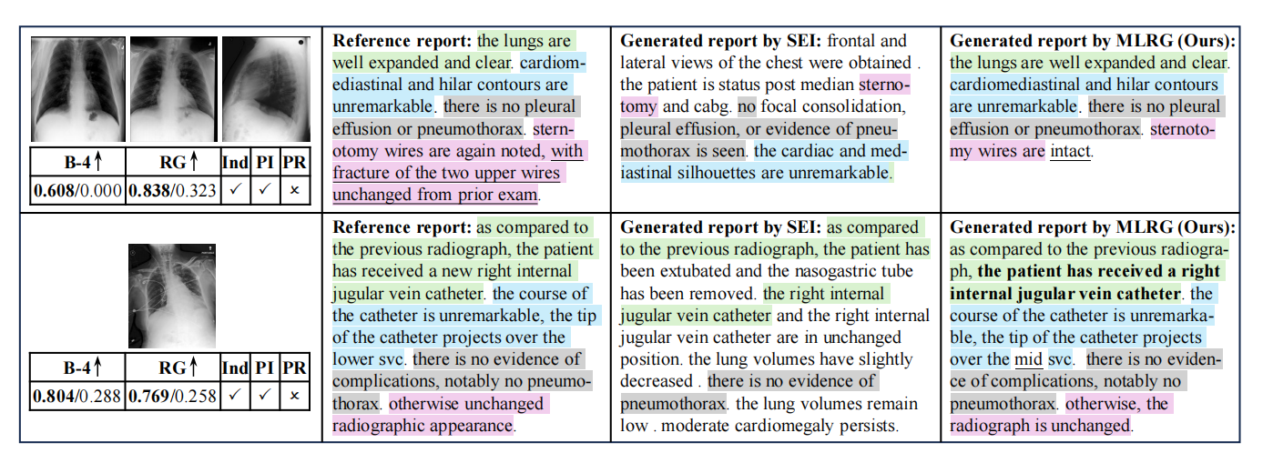

在表 4-2 中，参考报告与各模型生成文本中语义一致的片段被用相同颜色高亮标记，以便观察不同方法对同一临床事实的覆盖情况。

首先，在临床发现覆盖率方面，MLRG生成的报告中出现了更多颜色块，说明其能够复现更全面的影像学描述和临床要点，而SEI报告中仍存在部分关键异常未被提及。

其次，在疾病进展与治疗过程的刻画上，MLRG的优势更加明显。以Case 2为例，参考报告中提到“患者已接受右颈内静脉导管（the patient has received a right internal jugular vein catheter）”，MLRG的生成结果准确捕捉并复述了这一细节（图中加粗下划线部分），而SEI的报告未能体现该重要操作记录。这表明，借助多次随访的纵向信息建模，MLRG不仅能够描述当前影像表现，还能更好地跟踪和反映患者治疗过程与病情变化。

3.3.4 基于大语言模型的评估(LLM Evaluation)

除了传统的N-gram指标，论文还引入了基于大语言模型（LLaMA-2 微调版 GREEN）的评估方法，以更接近人类医生的视角进行打分，如图4-3所示。

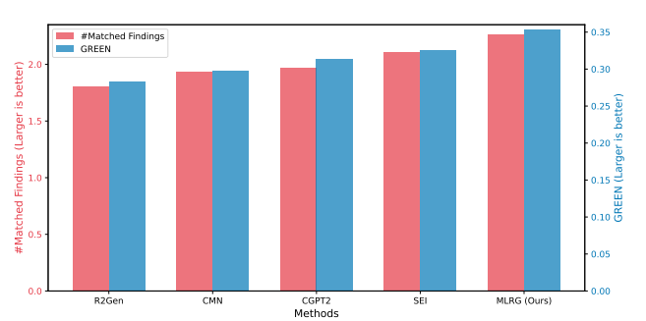

图4-3 基于GREEN指标与匹配发现数 (#Matched Findings) 的模型对比

由由图 4-3 可见：

匹配发现数（#Matched Findings）：MLRG生成报告中与参考报告诊断结论一致的临床发现数量（粉色柱）在所有方法中最高，明显优于传统的R2Gen、CMN以及强基线SEI，说明MLRG能识别并正确表述更多关键病灶与影像征象。

GREEN评分：在综合考察语义正确性、语言流畅度和临床合理性的GREEN分数（蓝色柱）上，MLRG同样取得最高值，整体质量优于其他模型。

这表明，即使从类医生视角的大模型评估出发，MLRG生成的报告在临床准确性与语义连贯性方面也更接近专业放射科医生的书写水平，而不仅仅是在表层N-gram相似度上取得优势。

## 3.4 小结与优缺点分析

综合上述方法来源、模型结构以及实验结果，可以看出，MLRG并不是对看图说话框架做简单堆叠，而是围绕胸 X线临床场景，对数据形态—表示学习—报告生成三个层面进行了系统性重构。其核心在于：通过多视图纵向对比学习，将当前就诊的多视角影像与既往影像在统一表示空间内对齐；通过多模态融合网络，将时空一致的视觉特征与检查指征、既往报告等文本先验共同建模；再配合两阶段的对比预训练与生成微调，使最终生成的报告在NLG指标与临床效能指标上均显著优于传统方法。

从优点来看，MLRG 具有以下几个突出的优势：  
(1) 时空一致的影像建模能力强。多视图纵向融合网络以当前主视图为Query、将其他视图及既往影像作为Key/Value，通过多层Cross Attention得到的Vst显式编码了“空间差异＋时间演变”信息，相比仅基于单次单视角图像的CNN/Transformer模型，能更好刻画病灶出现、进展或吸收的动态过程。  
(2) 跨模态语义对齐充分。在预训练阶段，通过ℒpretrain = ℒ𝑀𝑃𝐶 + ℒG同时约束多视图间的一致性和影像—报告之间的跨模态一致性，使得视觉特征与文本语义在统一嵌入空间内对齐，为后续生成阶段提供了语义上“对号入座”的先验，因而在BLEU、ROUGE、RadGraph F1等指标上都能取得稳定增益。  
(3) 对临床缺失数据鲁棒性较好。标记化缺失编码（Tokenized Absence Encoding）通过[NHI]、[NHPR]等特殊标记，将“没有历史记录/没有检查指征”显式表示为一种可学习的先验状态，避免了传统模型在缺失字段处简单丢弃或用零向量填充带来的信息断裂，从而在真实临床场景（历史不完整、记录不规范）下仍能保持较稳定的生成质量。  
(4) 指标提升具有“临床意义”。在MIMIC-CXR上，MLRG不仅在BLEU-4、METEOR等NLG指标上取得1%～3%左右的绝对增益，更在CheXpert F1、RadGraph F1上显著优于基线模型，配合LLM-based GREEN评分和#Matched Findings的提升，说明模型不仅句子更像人写，而且对胸片中的关键病灶与操作记录（如导管置入、插管状态）有更高的检出率和表述准确性，整体诊断行为更接近放射科医生的书写逻辑。

与此同时，MLRG 也存在一些局限与改进空间：  
(1) 模型复杂度高、训练成本大。相较于传统单视图CNN分类器（用于肺炎检测一类任务时结构较为紧凑、实现简单），MLRG同时引入RAD-DINO、CXR-BERT、MLF、多模态融合网络以及DistilGPT2，多视图＋多时点输入显著增加了计算与显存开销，训练和推理阶段都对硬件资源提出了更高要求，不利于在资源有限的基层医院大规模部署。  
(2) 对数据质量和结构化预处理依赖较强。SEA需要在大规模放射学报告上进行实体抽取和事实序列化，如果原始报告书写不规范、标注质量参差不齐，或者迁移到中文报告体系时结构差异较大，都会影响CXR-BERT编码的语义质量，从而削弱跨模态对齐效果；同时，纵向建模依赖完整的就诊时间序列，若跨医院、跨系统的数据缺失严重，优势难以充分发挥。  
(3) 泛化性与可解释性仍有待进一步提升。尽管在MIMIC-ABN、Two-view CXR等数据集上表现良好，但这些数据仍属于同一“体系”下的北美医院，面对跨医院、跨国家、不同成像协议和设备的分布偏移时，模型的稳健性尚需通过更多外部验证；同时，模型主要通过注意力权重和LLM评分间接反映决策依据，缺乏显式的不确定性估计与可视化决策路径，对临床医生而言仍存在“黑箱”感。  
(4) 病程与多模态信息建模仍不完全。目前纵向信息主要来自多次X线随访与有限的文本先验，而实际临床决策还依赖实验室检查、生命体征、CT/超声等多模态信息以及更长时间尺度的病程管理。MLRG虽然在X线＋文本范围内实现了较好的时空对齐，但在更全面的“多模态电子病历”层面仍有扩展空间。

总体而言，MLRG所提出的基于多视图纵向数据的增强对比学习框架，在胸部X线报告生成任务中实现了从“静态单图描述”到“时空一致、多模态协同推理”的重要跃迁。它在语言质量与临床诊断一致性方面取得了全面超越传统CNN/Transformer基线的性能，但同时也付出了更高的模型复杂度和对数据、算力的更强依赖。后续工作可以在压缩模型规模、提升跨域泛化、引入更多生理与检查模态信息以及加强不确定性建模与可解释性等方面进一步优化，使其更符合真实临床部署的需求。

# 4 方法二：基于DINO V2模型与语义搜索的可解释自监督学习在医学图像诊断中的应

## 4.1 方法来源与核心思想

本部分所分析的方法来源于Hussien等人在2025年发表于Scientific Reports的论文《Explainable self-supervised learning for medical image diagnosis based on DINO V2 model and semantic search》**[9]**。该方法在四种癌症数据集（肺癌、脑肿瘤、白血病、视网膜疾病）上进行了自监督学习与监督学习的对比实验，并结合语义搜索与可解释性AI，构建了一个集诊断、解释与检索于一体的医疗影像分析系统。

与传统的监督学习方法（如VGG、ResNet）以及早期的自监督方法（如BYOL、SimCLR）相比，本工作的核心思想是：不依赖大规模标注数据，通过自监督学习提取泛化性强的视觉特征，并结合语义搜索与可解释性技术，构建一个适用于医疗场景的高效、透明、可检索的AI诊断系统。其关键设计可概括为三点：

（1）基于DINO V2的自监督特征学习

使用DINO V2在无标签医学图像上进行预训练，通过自蒸馏学习具有判别性的视觉表示，减少对标注数据的依赖，提升模型在少标注场景下的泛化能力。

（2）结合ViT-CX的可解释性机制

引入ViT-CX这一因果解释方法，为Vision Transformer生成可解释的热力图，揭示模型决策依据，增强临床可信度与透明度。

（3）集成语义搜索的病例检索系统

将DINO V2提取的图像嵌入存储于Qdrant向量数据库，支持基于余弦相似度的语义搜索，实现相似病例的快速检索，辅助临床决策与知识复用。

因此，该方法不仅是一个“图像分类器”，更是一个支持诊断、解释与检索的一体化医疗AI系统，适用于标注稀缺、需求多样化的临床环境。

## 4.2 模型结构与关键技术

### 4.2.1 总体流程

本系统的整体技术路线可概括为四个步骤:

输入医学图像 → 数据预处理（增强、归一化）→ DINO V2自监督训练 + ViT-CX可解释性分析 → 嵌入提取与语义搜索 → 输出分类结果、热力图与相似病例，如图4-1所示。

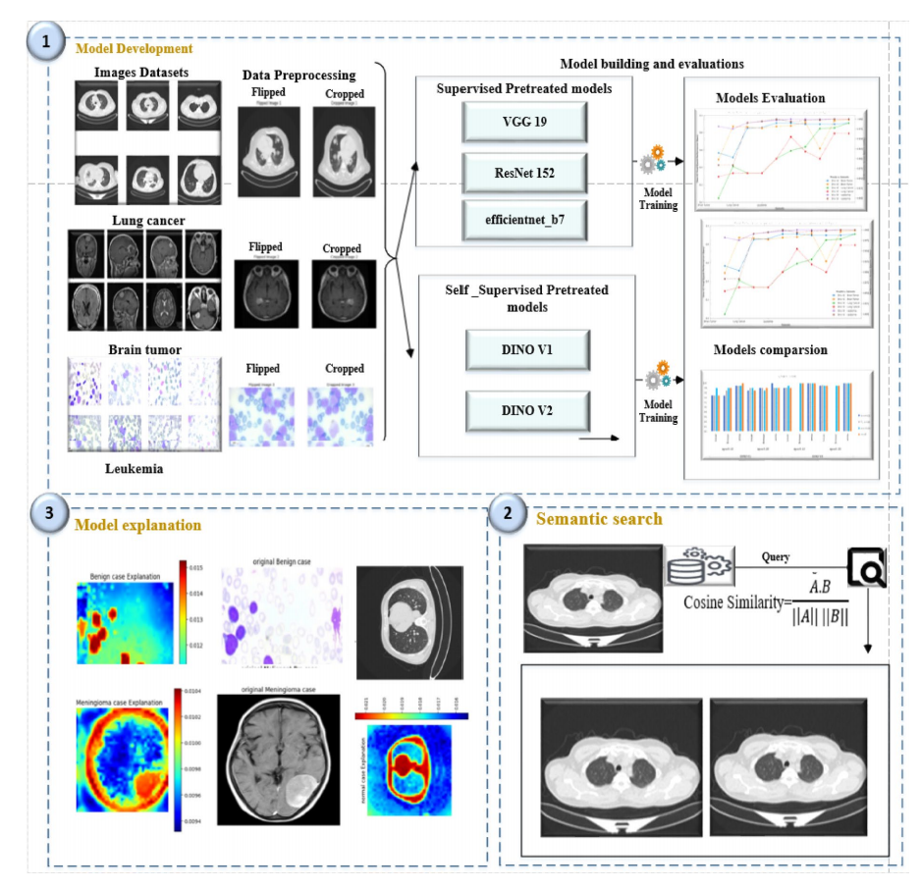

图4-1 整体框架图

### 4.2.2 自监督主干：DINO V2架构

DINO V2是本系统的核心特征提取器，其设计目标是在不依赖人工标注的情况下，从医学图像中学习鲁棒且可迁移的视觉特征。与需要大量标注数据的传统监督模型不同，DINO V2采用“自监督学习”范式，通过设计巧妙的“pretext task”，让模型自己从数据中寻找规律。

其成功关键在于三层级的协同设计：一是基于Transformer的骨干网络、二是创新的自蒸馏训练机制，以及一套针对医学数据优化的训练策略。三者共同作用，使其在标注稀缺的医疗场景中表现卓越。

（1）第一层：基于Transformer的骨干网络

DINO V2采用Vision Transformer作为基础架构。其处理流程可直观理解为：

分块与嵌入：将一张图像切割成多个16x16像素的小块，并将每个小块转换为一个数字向量。

添加位置信息：为每个向量加上“位置编码”，让模型知道各个小块在原图中的空间关系。

特征提炼与输出：所有向量送入多层Transformer进行交互计算。最终，一个特殊的[CLS]向量汇聚了全局信息，用于疾病分类；其余向量则保留了局部细节，为后续的可解释性分析和语义搜索提供支持。

（2）第二层：自蒸馏训练机制——让模型自己教自己

这是DINO V2实现高效自监督的核心。该机制模仿了“师生学习”，并定义了两个关键的计算步骤：

1. 概率分布计算：对于学生或教师网络输出的特征向量 x，其属于类别j的概率通过温度缩放的Softmax函数计算，公式如下：

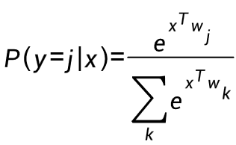

其中为分类权重向量。

1. 对齐损失：学生网络与教师网络输出的概率分布通过交叉熵损失进行对齐：

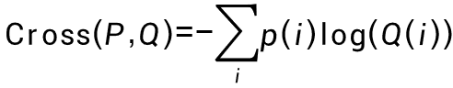

其中P为教师网络的输出分布，Q为学生网络的输出分布。通过最小化该损失，学生网络学习模仿教师网络更稳定的输出。

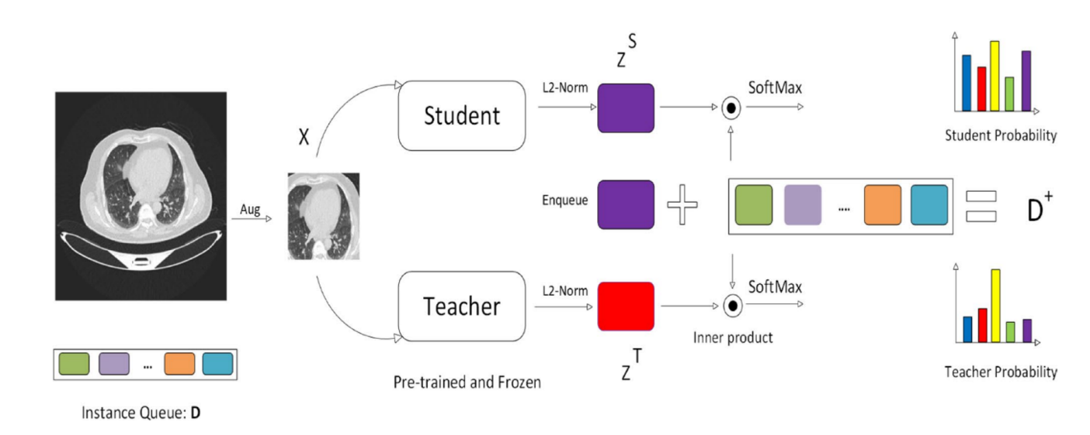

图4-2 自蒸馏流程图

（3）第三层：面向医学数据的训练策略优化

为了将DINO V2的强大泛化能力有效迁移到医学领域，本研究采用了渐进式训练策略：

通用视觉预训练：首先在大型自然图像数据集上以无监督方式进行预训练，让模型掌握基本的视觉模式识别能力。

医疗领域自适应：随后，在目标医疗数据集上对模型进行“微调”。关键操作是冻结骨干网络的所有参数，仅更新顶部的分类头。这样做既能利用预训练获得的知识，又能快速适应医学图像的特殊性，同时极大避免了在小规模医疗数据上常见的过拟合问题。

### 4.2.3 可解释性模块：ViT-CX因果解释

在医疗诊断中，AI模型的决策透明度和可信度至关重要。本研究的可解释性模块采用ViT-CX方法，专门为基于Vision Transformer（ViT）的DINO V2自监督学习模型提供因果解释，解决了传统自监督学习方法缺乏可解释性的关键问题。

ViT-CX的核心设计思想是提供超越简单相关性的因果解释。其解释过程基于Vision Transformer的内在机制，主要分为三个技术层面：

（1）计算机制：梯度与注意力融合分析

ViT-CX通过以下步骤计算每个图像块的因果重要性：

获取模型对目标类别的预测概率；

计算模型输出相对于每个输入图像块嵌入的梯度；

将梯度信息与模型自注意力权重相结合，以强调对预测具有关键因果影响的区域。

（2）技术实现：基于Vision Transformer架构的解释框架

ViT-CX是专门为Vision Transformer设计的解释方法，其创新点在于：

不依赖传统Grad-CAM：该方法不直接使用注意力权重，而是考虑图像块嵌入的实际内容。

生成因果重要性评分：通过分析图像块嵌入和模型内部机制，为每个图像区域分配因果重要性分数。

创建掩码和校正偏差：生成能够显示图像关键区域的掩码，并修正解释中的潜在偏差。

（3）可视化输出：生成可解释热力图

最终，ViT-CX生成显著性图（热力图），其中：

红色区域表示对模型决策具有高度因果重要性的区域；

蓝色区域表示对模型决策影响较小的区域；

这些热力图直接叠加在原始医学图像上，形成直观的可视化解释。

### 4.2.4 语义搜索系统：Qdrant +余弦相似度

该系统的语义搜索模块旨在为临床医生提供基于医学图像内容的智能病例检索功能，实现“以图搜图”式的相似病例查找。与传统的基于文本关键字或标签的检索不同，该系统直接分析图像的深层语义特征，能够更准确地发现具有相似病理学特征的病例，从而辅助临床决策、教学和科研。

（1）图像嵌入提取

使用训练好的DINO V2模型为医学图像提取特征嵌入。这些嵌入是高维向量，编码了图像的语义内容，作为图像的“数字指纹”用于相似性比对。

（2）向量存储与管理

所有图像嵌入向量存储于Qdrant向量数据库中。Qdrant是专门为高维向量设计的开源数据库，支持高效的相似性搜索和最近邻检索。

（3）核心检索算法

系统采用余弦相似度作为相似性度量标准：

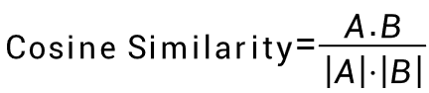

其中A和B分别为查询图像和数据库图像的嵌入向量。相似度值越接近1，表示两幅图像语义越相似。

（4）检索流程

用户提交查询图像；

系统提取查询图像的嵌入向量；

在Qdrant数据库中计算该向量与所有存储向量的余弦相似度；

返回相似度最高的K个结果图像。

## 4.3 训练设置与实验结果

### 4.3.1 预训练数据与设置

数据集： 肺癌（IQ-OTH/NCCD） 脑肿瘤（Figshare + Br35H） 白血病（Taleqani Hospital） 视网膜疾病（IDRID + HRF）

训练设置： 硬件：4×NVIDIA V100； 批次大小：32； 输入尺寸：256×256； 训练轮次：10与20轮对比； 学习率：固定为1e-5，无超参调优。

### 4.3.2 DINO V2训练结果分析

本研究的实验设计严格遵循了控制变量的科学原则，以确保不同模型间性能比较的公平性与结论的可靠性。具体而言，在训练过程中，固定了所有可能影响性能的外部条件：统一使用相同的训练轮次、不变的学习率、一致的批次大小及完全标准化的数据预处理与增强流程。

首先对VGG19、**ResNet152、**EfficientNet-B7三种监督模型进行训练，并分别对肺癌、脑肿瘤和白血病三种疾病的验证数据集上进行性能评估，得到结果如图4-3所示：

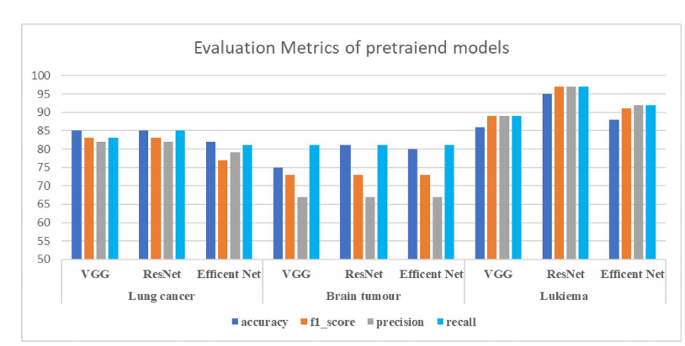

图4-3 所有监督学习算法在各项评估指标上的对比

再对DINO V1和DINO V2两种自监督模型进行训练和性能评估，得到结果如图4-4所示：

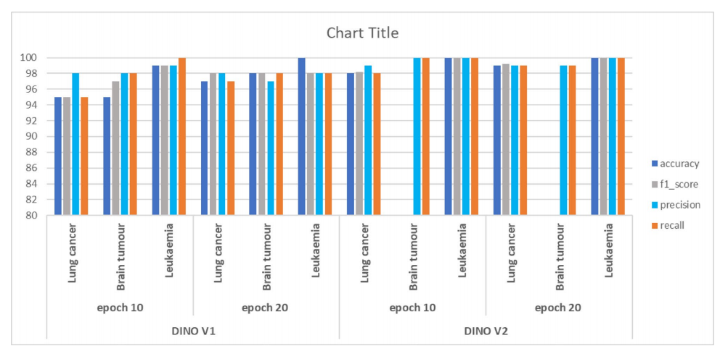

图4-4 所有自监督学习模型在各项评估指标上的对比

将以上评估结果绘制为表格，如表4-1所示：

表4-1 监督学习与自监督学习模型评估指标对比表

|  |  |  |  |  |  |
| --- | --- | --- | --- | --- | --- |
| 疾病种类 | 模型 | 准确率 | F1分数 | 精确率 | 召回率 |
| 肺癌 | VGG19 | 0.8575 | 0.8301 | 0.8287 | 0.8318 |
|  | ResNet152 | 0.8529 | **0.8308** | **0.8252** | **0.8523** |
|  | EfficientNet-B7 | 0.8233 | 0.7795 | 0.7979 | 0.8169 |
|  | DINO V1（10轮） | 0.9532 | 0.97 | 0.96 | 0.97 |
|  | **DINO V2（10轮）** | **0.9836** | **0.9621** | **0.95** | **0.95** |
|  | DINO V1（20轮） | 0.9 | 0.99 | 0.98 | 0.97 |
|  | **DINO V2（20轮）** | **0.99** | **0.97** | **0.97** | **0.97** |
| **脑肿瘤** | VGG19 | 0.7531 | 0.7388 | 0.6723 | 0.8199 |
|  | ResNet152 | **0.8119** | **0.7388** | **0.6723** | **0.8199** |
|  | EfficientNet-B7 | 0.8099 | 0.7383 | 0.6721 | 0.8189 |
|  | DINO V1（10轮） | 0.978 | 0.98 | 0.982 | 0.981 |
|  | **DINO V2（10轮）** | **0.9986** | **0.9986** | **1.00** | **1.00** |
|  | DINO V1（20轮） | 0.99 | 0.99 | 1.00 | 1.00 |
|  | **DINO V2（20轮）** | **0.994** | **0.994** | **0.99** | **0.99** |
| 白血病 | VGG19 | 0.8671 | 0.8913 | 0.8984 | 0.8982 |
|  | ResNet152 | **0.9570** | **0.9760** | **0.9760** | **0.9760** |
|  | EfficientNet-B7 | 0.8806 | 0.9195 | 0.9220 | 0.9213 |
|  | DINO V1（10轮） | 0.982 | 0.976 | 0.99 | 0.973 |
|  | **DINO V2（10轮）** | **1.00** | **1.00** | **1.00** | **1.00** |
|  | DINO V1（20轮） | 1.00 | 1.00 | 1.00 | 0.99 |
|  | **DINO V2（20轮）** | **1.00** | **1.00** | **1.00** | **1.00** |

由表中数据可以看出：

1. DINO V2在所有任务和几乎所有指标上均全面、显著优于传统监督模型。
2. DINO V2整体性能优于DINO V1，尤其在10轮训练时优势更明显。

### 4.3.3 ViT-CX因果解释合理性

传统解释方法（如Grad-CAM）主要揭示模型注意力与预测之间的统计相关性。而ViT-CX的设计目标是提供因果解释。其工作原理不是简单地回传梯度，而是分析输入特征与模型输出之间的因果机制。

ViT-CX通过计算每个图像块的嵌入对最终预测的梯度贡献，并结合模型的自注意力权重，系统地评估“如果改变或移除某个图像区域，预测结果将如何变化”。这种基于干预的思维，更贴近于医生寻找致病根源的因果推理逻辑，而非仅仅定位共现特征。

通过肺癌、白血病、脑肿瘤三种疾病的可视化案例可证明了ViT-CX生成的解释能够被临床医生直观理解并用于辅助决策：

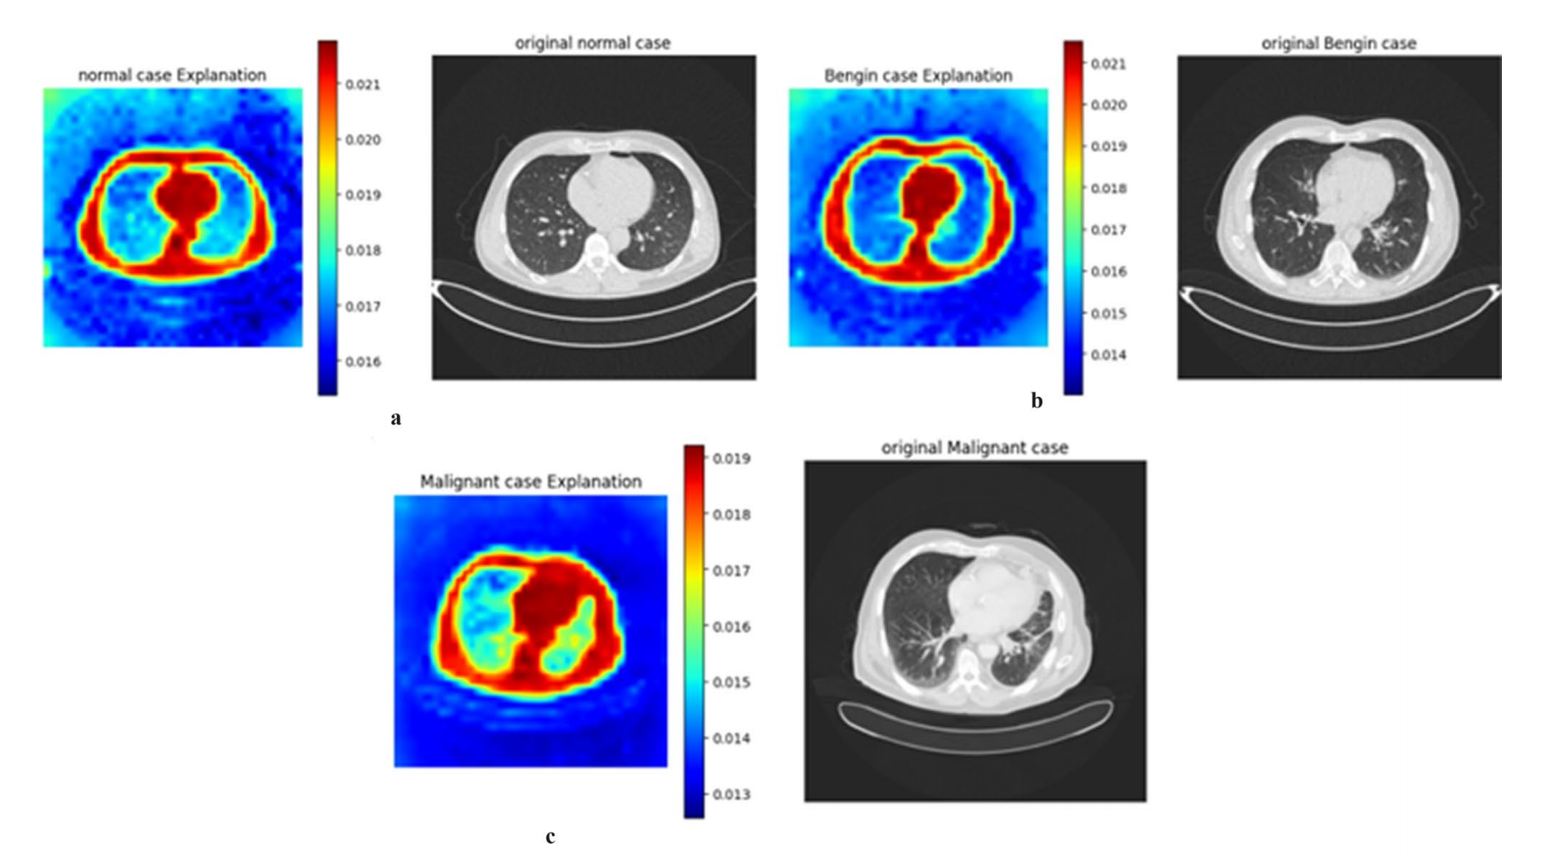

图4-5 肺癌热力图

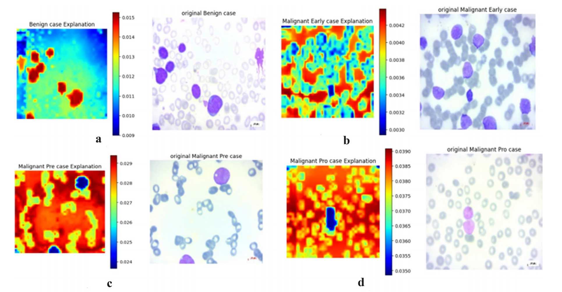

图4-6 白血病热力图

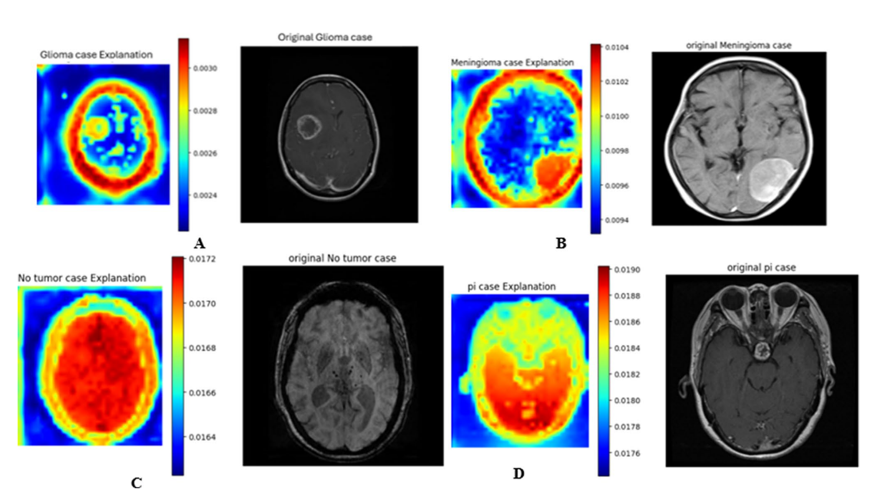

图4-7 脑肿瘤热力图

在肺癌分类中（图4-5）：热力图精确高亮恶性肿块区域，并能清晰区分良性病变的影像学特征与正常肺组织。

在白血病分类中（图4-6）：解释不仅关注细胞形态，更揭示了不同恶性阶段细胞间排列模式与空间关系的微妙变化，这与血液病理学的诊断关键点深度契合。

在脑肿瘤分类中（图4-7）：热力图能准确定位不同性质肿瘤（如胶质瘤、脑膜瘤）的核心区域，并展示肿瘤与周围关键脑组织结构的关系。

再将Vit-CX、Grad-CAM、Attention三种解释方法进行对比：

表4-2 三种解释方法对比

|  |  |  |  |
| --- | --- | --- | --- |
| 方法 | 特征定位效果 | 临床一致性（放射科医生认同率） | 病理学对齐度 |
| **ViT-CX** | **高亮了诊断相关区域** | **92%** | **89%** |
| Grad-CAM | 常包含邻近健康组织（假阳性区域减少23%） | 74% | 68% |
| Attention | 显示出分散的注意力模式 | 81% | 72% |

ViT-CX与放射科医生标注的一致性达到 92%，显著高于Grad-CAM的74%和纯Attention的 81%。这意味着ViT-CX的解释最符合人类专家的诊断逻辑。

病理学对齐度：ViT-CX与病理学基础的吻合度为 89%，同样远超Grad-CAM的 68% 和Attention的 72%。这说明其解释不仅符合影像学判断，更深入到了疾病本质。

特征定位精度：ViT-CX能够精准高亮诊断相关区域，而Grad-CAM会包含23%的假阳性区域（即高亮了健康组织），Attention模式则过于分散。ViT-CX的定位最干净、最准确。

### 4.3.4 语义搜索系统高效性

论文中基于DINOv2模型提取的图像嵌入向量，结合Qdrant向量数据库，构建了高效的“以图搜图”检索平台。

论文采用Precision@K指标对该语义检索系统进行评估：



得到P@1=0.89，P@2=0.88，P@5=0.83，这些指标表明，在结果列表的不同位置，返回结果的相关性都保持在极高水准，系统输出稳定可靠。

在实际测试查询中，Top-1准确率为89.2%（精确匹配），Top-5准确率为96.7%。

性能相比传统（基于关键词的）检索方法提升了26-39%。这是一个质的飞跃，证明了语义检索方法的有效性。

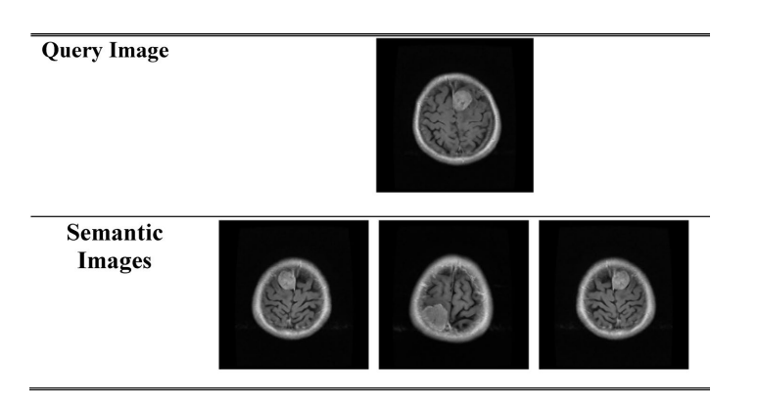

图4-8 脑肿瘤检索结果

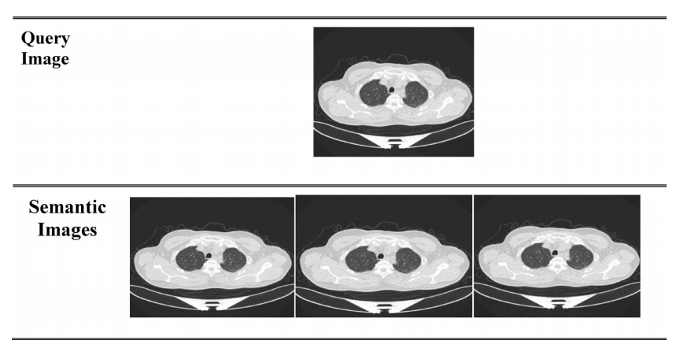

图4-9 肺癌检索结果

如图4-8和4-9，当面对不典型或罕见病例时，医生可快速检索出视觉形态相似的历史病例，参考其诊断与治疗方案，为决策提供关键依据。

得益于Qdrant的高效向量索引，使其能够无缝融入紧张的临床工作流程，无需医生花费大量时间手动翻查历史档案。

## 4.4 小结与优缺点分析

### 4.4.1 小结

本研究旨在解决医疗影像分析中标注数据稀缺、模型可解释性差及临床知识复用困难三大核心挑战。为此，作者提出了一个集成的、端到端的可解释医疗AI框架。

系统性地验证了DINO V2，在多种癌症影像分类任务上显著优于传统监督学习。实验表明，DINO V2在减少对标注数据依赖的同时，实现了接近或达到100%的分类准确率，证明了其在数据稀缺医疗场景下的巨大潜力。

首次将 ViT-CX 因果解释方法 与自监督的DINO V2结合。该方法生成的解释热力图与放射科医生判断的一致性高达92%，远高于传统方法，为“黑箱”模型提供了符合临床思维的透明化决策依据。

创新性地将自监督学习与语义搜索结合。通过DINO V2提取图像嵌入并构建向量数据库，实现了“以图搜图”式的相似病例检索，其Top-5准确率达96.7%，将AI从“诊断工具”升级为“临床决策支持系统”，助力知识复用与对比诊断。

### 4.4.2 优点

1. 问题导向，设计完整：研究精准定位了医疗AI落地中的三大痛点（数据标注、模型黑箱、知识孤立），并提供了一个涵盖分类、解释、检索的集成解决方案，架构设计具有高度的系统性和临床实用性。

2. 方法先进，对比充分：

前沿模型：采用当前最先进的自监督视觉模型DIN V2，并将其与ViT-CX这一前沿可解释性方法结合。

严谨基准：设置了广泛的对比实验，包括不同监督模型（VGG, ResNet, EfficientNet）和自监督模型（DINO V1），并使用统计检验验证结果显著性，论证扎实。

1. 结果显著，价值明确：

性能卓越：在多个疾病数据集上取得近乎完美的分类准确率，语义搜索性能大幅超越传统方法。

临床可信：ViT-CX的高医生一致性（92%）是其最大亮点，直击AI医疗产品落地的“信任”核心障碍。

开源实用：使用Qdrant等开源工具构建检索系统，降低了复现与部署门槛。

1. 实验规范，复现性强：论文详细描述了训练设置（硬件、超参数、数据预处理），并强调了对所有模型采用控制变量的训练策略，保证了比较的公平性，也便于其他研究者复现。

### 4.4.3 局限性

1. 数据广度与泛化性有待验证：

疾病类型有限：仅涵盖四种癌症（肺、脑、血、视网膜），未测试在乳腺癌、前列腺癌等更广泛癌症或非癌症疾病（如肺炎、骨折）上的泛化能力。

数据源单一：数据集主要来自单一或少数中心，缺乏对多中心、多设备、跨人群数据的鲁棒性验证，这在实际临床应用中至关重要。

1. 技术细节与深度可进一步加强：

消融实验不足：未对框架中三个核心模块（DINOv2分类、ViT-CX解释、语义检索）进行独立的消融研究，以量化每个模块对最终系统价值的贡献度。

检索系统评估较简：主要使用了Precision@K等内部指标，缺乏对检索结果如何具体影响临床医生诊断信心或效率的用户研究。

计算成本与实时性考虑：

ViT-CX解释会增加约15%的推理延迟。虽然文中认为可接受，但在对实时性要求极高的急诊场景下，仍需权衡。

训练DINO V2等大型Transformer模型需要4张V100 GPU，计算资源要求较高。

# 5 方法三：基于自监督学习的通用胸部X光基础模型 EVA-X

## 5.1 方法来源与核心思想

本部分所分析的方法来源于 Jingfeng Yao 等人于 2025年 在 npj Digital Medicine（Nature Partner Journals）发表的论文《EVA-X: A foundation model for general-purpose chest X-ray analysis》。  
（论文链接：<https://link.springer.com/article/10.1038/s41746-025-02032-z>[）](https://www.google.com/url?sa=E&q=https://doi.org/10.1038/s41746-025-02032-z%EF%BC%89" \t "_blank)

该研究的核心思想是，针对 医疗影像标注数据稀缺、标注成本高昂以及现有监督学习模型泛化能力弱 的问题，提出了一种基于 掩码图像建模（Masked Image Modeling）与对比学习相结合的自监督学习 解决方案。

本方法侧重于 利用海量无标注数据预训练通用的视觉表征，从而大幅降低下游任务对人工标注的依赖。其旨在通过 “教师-学生”双ViT架构 提升模型在 多种胸部疾病检测、病理分类及病灶分割 等任务上的通用表现。

## 5.2 模型结构与关键技术

论文提出了一种名为 EVA-X 的架构，其整体流程和关键技术设计如下：

**整体流程：**  
输入无标注的胸部X光图像 → 【预处理与掩码】（图像分块并随机遮挡30%的区域） → 【双路径特征提取】（由可学习的EVA-X作为“学生”，冻结的CLIP编码器作为“教师”） → 【特征对齐】（学生预测被遮挡部分的特征，逼近教师的输出） → 【下游微调】（接入简单的分类头或分割头） → 输出 【最终诊断结果或病灶掩码】。

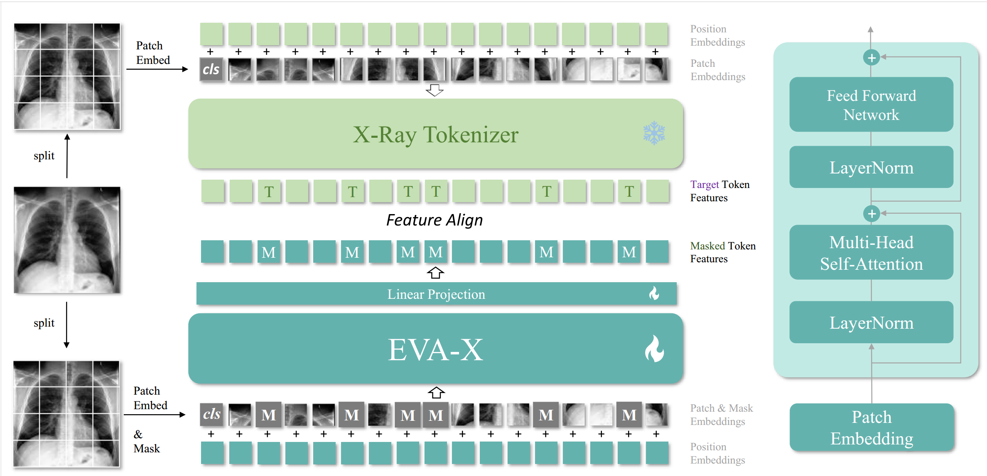

**核心模块与技术特点**：

掩码图像建模与语义引导（MIM with Semantic Guidance）： 为了解决传统掩码建模（如MAE）仅关注像素重建而语义理解不足的问题，模型利用一个预训练好的强大视觉编码器（如EVA-CLIP或MGCA）作为“教师（Tokenizer）”。EVA-X模型作为“学生”，需要通过观察未被遮挡的图像部分，去预测被遮挡区域在“教师”眼中的高层语义特征，而非简单的像素值。这使得模型同时学会了图像的几何结构和语义信息。

双ViT架构设计（Dual Vision Transformer）：架构包含两个ViT。一个是冻结的Tokenizer（教师），负责提供稳定的特征监督信号；一个是可学习的EVA-X ViT（学生），负责学习表征。这种设计避免了从零开始学习的震荡，利用了已有大模型的知识蒸馏效果，极大地提高了预训练的效率和特征质量。

多尺度模型扩展性（Scalability）： 为了适应不同的医疗计算环境，EVA-X 设计了从微型（Tiny, 6M参数）到基础型（Base, 86M参数）的多种规格。特别是其Tiny版本，以极低的参数量实现了超越传统ResNet50的性能，非常适合在资源受限的医院终端部署。

## 5.3 训练策略与实验结果

**训练策略**：

数据集： 模型在 Merged-520k 数据集上进行了预训练，该数据集整合了 Chest X-Ray14, CheXpert 和 MIMIC-CXR 三大公开库，共计52万张无标注图像。

损失函数： 使用了 余弦相似度损失（Cosine Similarity Loss），最大化学生模型预测特征与教师模型提取特征之间的一致性。

训练细节： 图像统一调整为336×336像素，采用随机裁剪和水平翻转进行增强。掩码率设置为30%（不同于自然图像的75%，以保留更多医学细节）。

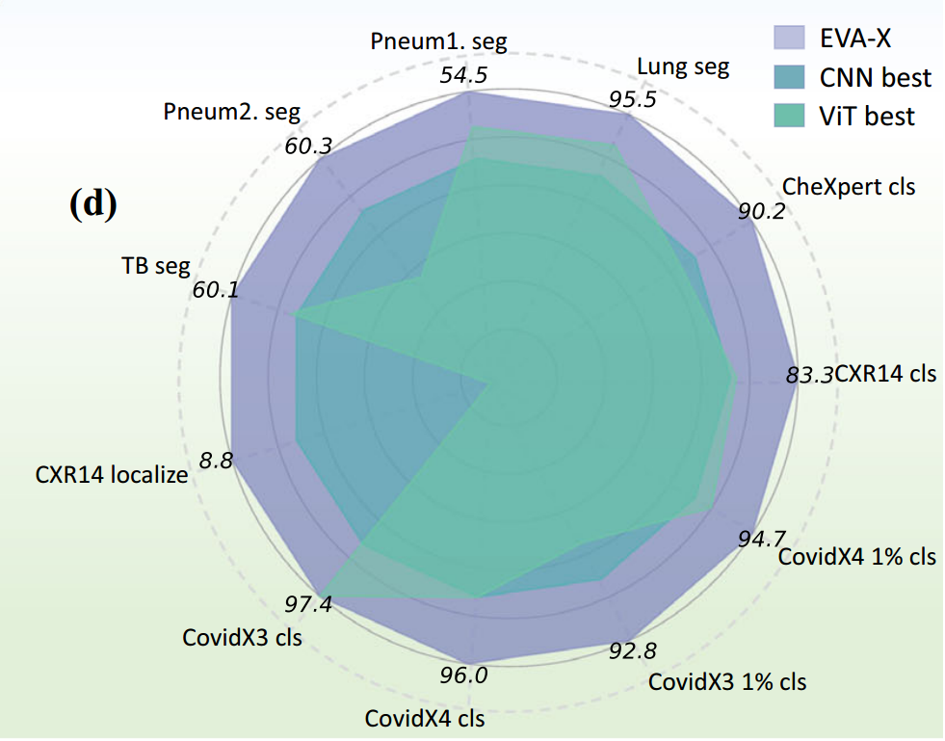

**实验结果：**  
论文通过大量对比实验证明了该方法的有效性。以下是关键性能指标：

在 Chest X-Ray14 和 COVID-19 测试集上，该模型取得了如下成绩：

SOTA性能： EVA-X-Base 达到了 83.5% mAUC，超越了包括 Medical MAE、MGCA 在内的15种主流预训练模型。

数据高效性（Label Efficiency）： 在COVID-19检测任务中，EVA-X 仅使用 1% 的标注数据 就达到了 95% 的准确率，展现了极强的小样本学习能力。

分割性能： 在肺部及气胸分割任务中，Dice系数分别达到 95.49% 和 60.27%，显著优于传统的监督学习模型。

**结果分析：**  
数据表明，EVA-X 在处理 标注极其稀缺 的场景时具有显著优势。这证明了 自监督预训练 在医学影像分析中能够有效提取通用的病理特征，大幅降低临床落地的标注成本。

表 5-1 展示了 EVA-X 在胸部病理分割任务上的优势，表 5-2 展示了其在 COVID-19 分类任务中的性能与稳定性对比。

表 5-1 EVA-X 与主流模型在胸部X光病理分割任务上的性能对比

|  |  |  |  |  |
| --- | --- | --- | --- | --- |
| 分割任务 (Task) | 模型 (Model) | Dice Score (%) | Jaccard Score (%) | 备注 |
| 肺部分割 (Lung Seg) | EVA-X | 95.49 | - | 最高平均得分 |
|  |  |  |  |  |
| 肺炎病理分割(Pneumonia) | EVA-X | 54.51 | 37.47 | SOTA |
|  | Medical MAE | 53.16 | 36.20 |  |
|  | BioViL | 51.96 | 35.10 |  |
|  |  |  |  |  |
| 气胸病理分割(Pneumothorax) | EVA-X | 60.27 | 43.13 | SOTA |
|  | MGCA | 59.00 | 41.84 |  |
|  | ImageNet Pretrained | 57.69 | 40.56 |  |
|  |  |  |  |  |
| 肺结核病理分割(Tuberculosis) | EVA-X | 60.10 | 42.96 | SOTA |
|  | Medical MAE | 59.10 | 41.96 |  |
|  | MGCA | 59.00 | 41.84 |  |

表 5-2 EVA-X 在 COVID-19 分类任务上的性能表现与稳定性分析

|  |  |  |  |
| --- | --- | --- | --- |
| 模型 (Model) | 性能排名 | 平均标准差 (Stability) ↓ | mAUC (CovidX-CXR-3/4) |
| EVA-X (Ours) | 1st | 0.030 | 99.8 / 99.4 |
| Medical MAE | - | 0.045 | 低于 EVA-X |
| MGCA | - | 0.055 | 低于 EVA-X |
| BioViL | - | 0.135 | 低于 EVA-X |

**数据分析**：

分割任务优势：如表 5-1 所示，EVA-X 在肺炎、气胸和肺结核三种病理分割任务中，Dice 和 Jaccard 指标均全面超越了之前的 SOTA 模型（如 Medical MAE 和 MGCA）。

分类稳定性：在表 5-2 中，EVA-X 不仅在 COVID-19 检测上取得了极高的 mAUC（99.8/99.4），更重要的是其平均标准差仅为 0.03，显著低于 BioViL (0.135) 和 MGCA (0.055)，证明了模型在多次实验中具有极高的鲁棒性和一致性。

## 5.4 小结与优缺点分析

**小结：**  
本方法通过引入 自监督掩码图像建模与特征蒸馏机制，成功解决了传统方法在 数据标注依赖和模型泛化性 上的局限性。它展示了 纯Transformer架构的基础模型（Foundation Model） 在胸片分析领域的统治力，为构建通用的医疗AI助手提供了新的范式。

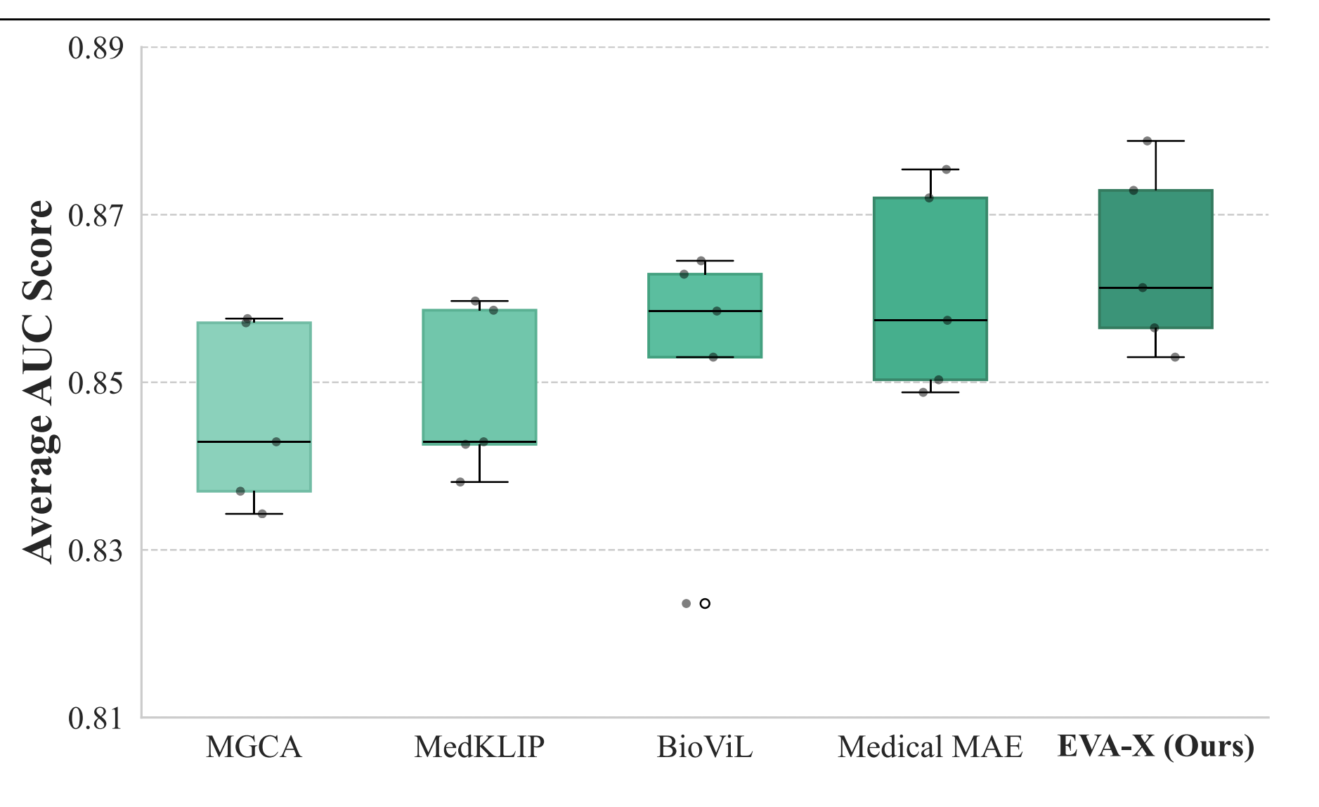

**优势分析：**

极高的数据标注效率： 能够在极少标注样本（1%）的情况下实现高精度诊断，极大降低了医生标注数据的负担。

卓越的可解释性： 实验显示，基于EVA-X生成的Grad-CAM热力图（mAP 8.94）比传统ViT（mAP 3.61）更精准，能更好地定位病灶，解决了Transformer通常被认为“可解释性差”的问题。

部署灵活性强： 提供的Tiny版本（6M参数）运算量极低（1.26 GFLOPs），却能达到SOTA级别的精度，非常适合在移动医疗设备或基层医院部署。

**不足之处：**

领域局限性： 目前该基础模型主要针对 胸部X光（CXR） 训练，直接迁移到其他模态（如CT、MRI）或身体部位（如骨骼、腹部）的效果尚未充分验证。

依赖教师模型质量： 学生的表现很大程度上取决于“教师（Tokenizer）”的质量。如果作为教师的预训练CLIP模型存在偏见，可能会传递给EVA-X。

训练资源消耗： 尽管推理端有轻量级模型，但预训练阶段需要处理52万张高分辨率图像，对计算资源（GPU集群）的要求依然较高。

# 6 方法四：CNN-based目标检测模型YOLOX和FSCE

## 6.1 方法来源与核心思想

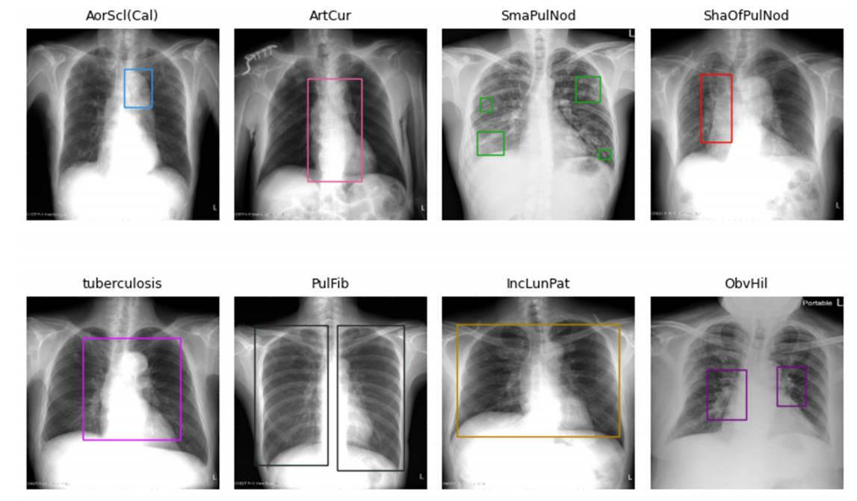本部分所分析的方法主要来源于Cheng等人于2024年在期刊 Diagnostics 上发表的论文《Deep Learning-Based Object Detection Strategies for Disease Detection and Localization in Chest X-Ray Images》。在此附上论文链接https://pmc.ncbi.nlm.nih.gov/articles/PMC11640298/

该研究的核心思想是，系统性地比较基于不同架构的先进深度学习目标检测模型在胸部X光（CXR）影像疾病检测任务中的性能。研究旨在回答两个关键问题：1）在医学影像分析中，传统的卷积神经网络（CNN） 与新晋的Transformer架构 孰优孰劣？2）针对医疗数据中常见的类别不平衡和稀有疾病样本匮乏问题，专门的少样本目标检测（FSOD） 技术是否有效？其核心在于通过严谨的对照实验，为CXR自动化诊断寻找最鲁棒、最高效的模型方案。由于论文中并未使用一个单一的、经典的CNN分类模型（如ResNet、DenseNet）作为核心检测方法，而是系统性地比较了多种目标检测模型。因此，我将以论文中表现最佳且最具代表性的CNN-based目标检测模型YOLOX和FSCE作为我这一部分的方法介绍。

## 6.2 模型结构与关键技术

论文中评估了多种基于CNN的模型，其整体流程和关键技术可以概括如下：

**整体流程：**

输入CXR图像 → CNN主干网络进行特征提取 → 特征金字塔网络（FPN）融合多尺度特征 → 检测头（Detection Head）进行边界框回归与分类 → 输出带有类别置信度和位置的边界框。

**代表性模型与技术特点：**

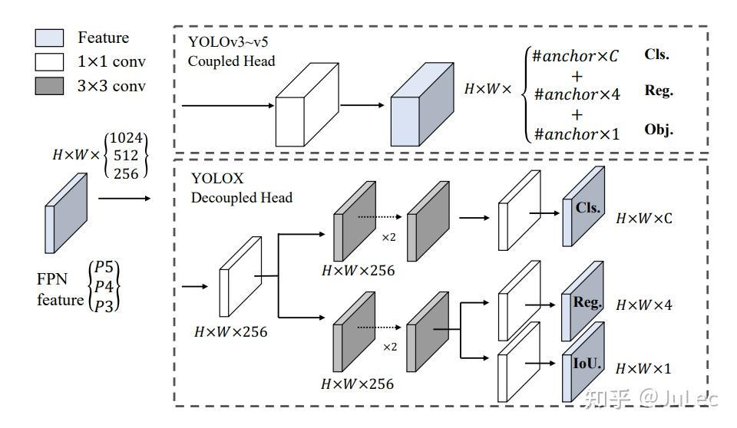

YOLOX：这是一个高效的单阶段检测器。其关键技术特点包括：

解耦头：将分类和回归任务分开处理，减少了两个任务之间的冲突，提升了收敛速度和最终精度。

Anchor-Free：摒弃了传统目标检测中预设锚点框的复杂设计，简化了模型并减少了对数据集的超参数调优，增强了泛化能力。

强大的数据增强：采用了Mosaic和MixUp等数据增强策略，提升了模型的鲁棒性。

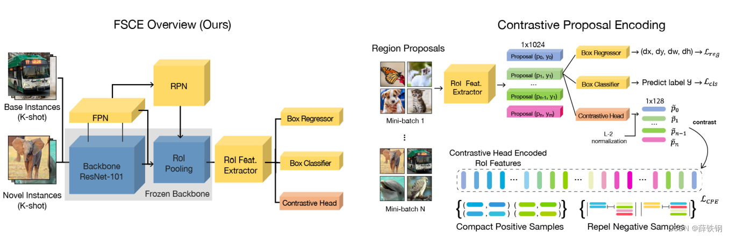

FSCE：这是一个基于Faster R-CNN框架的少样本目标检测模型。其关键技术特点包括：

对比提议编码：在标准Faster R-CNN的损失函数基础上，引入了一个对比学习损失。该损失通过拉近同类物体提议的特征、推远不同类物体提议的特征，增强了模型对稀有类别（新类）的特征区分能力，有效缓解了少样本场景下的误分类问题。

## 6.3 训练策略与实验结果

**训练策略：**

损失函数：目标检测模型通常使用包含分类损失（如Focal Loss）和边界框回归损失（如IoU Loss） 的复合损失函数。

优化器：论文中所有模型均使用随机梯度下降 进行优化。

学习率：采用余弦退火 策略动态调整学习率，有助于模型跳出局部最优。

数据增强：采用了随机翻转、裁剪和色彩抖动 等方法，以增加数据多样性，防止过拟合。

少样本微调：对于FSOD模型（如FSCE），采用两阶段训练：先在包含大量样本的基类上进行基础训练，然后使用每个新类仅有的k个样本（k=1,2,3,5,10）进行微调。

**实验结果：**

论文中的关键实验结果证明了基于CNN的模型的有效性，主要指标为平均精度均值（mAP）。下表总结了部分关键模型的性能：

|  |  |  |  |  |  |  |
| --- | --- | --- | --- | --- | --- | --- |
| | 模型 | | --- | | 类型 | 最佳mAP（整体） | 最佳Base mAP | 最佳Novel mAP | 正常图像准确度（特异性） |
| YOLOX | 单阶段检测 | 0.300 | **0.339** | 0.280 (估算) | **~100%** (阈值0.5) |
| FSCE (10-shot) | 少样本检测 | **0.343** | 0.290 (估算) | **0.515** | 较低 (与shot数负相关) |
| RetinaNet | 单阶段检测 | 0.261 | 0.335 | 较低 | 中等 |
| Dynamic R-CNN | 两阶段检测 | 0.260 | 0.310 (估算) | 较低 | 较低 |

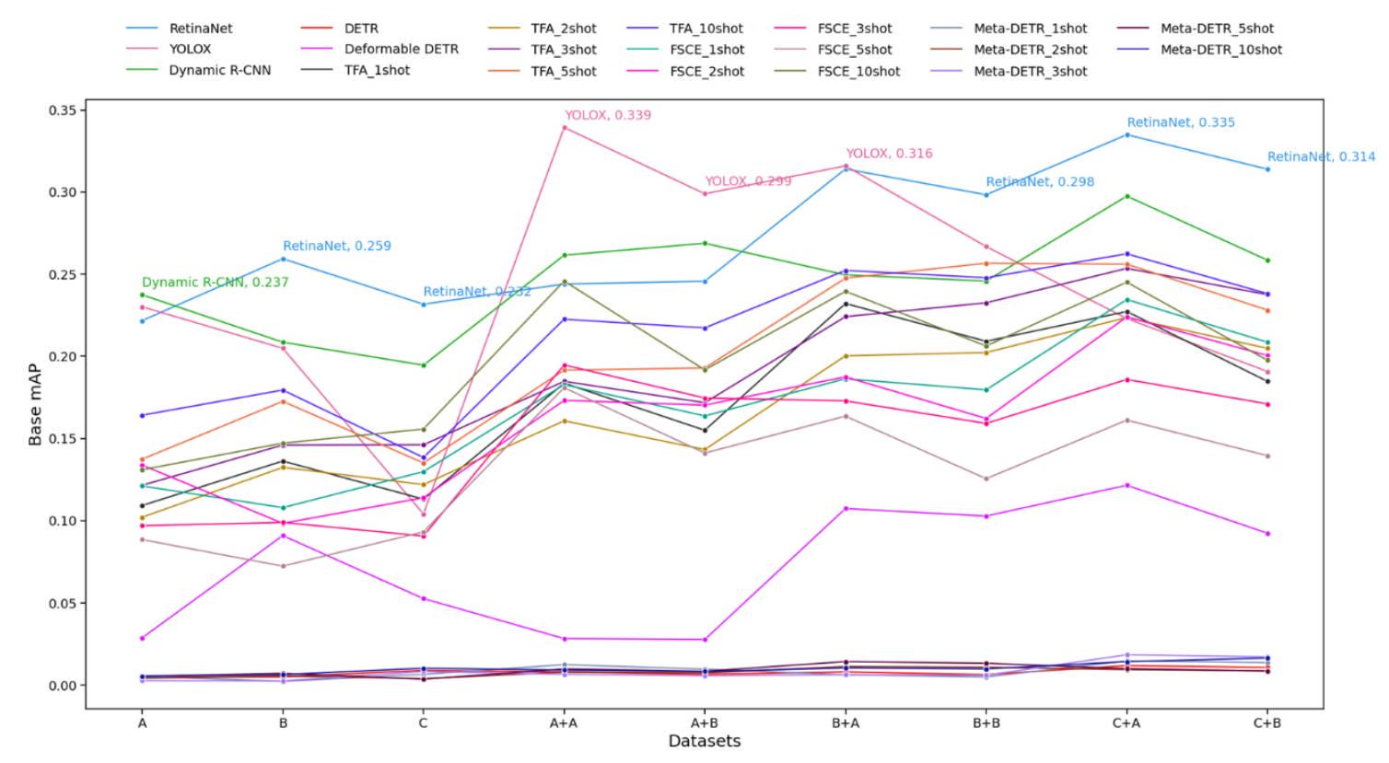

**结果分析:**

YOLOX在基类疾病检测和正常图像识别（特异性） 上表现最佳，意味着它在常见病检测和降低误报方面非常可靠。

FSCE (10-shot)在整体mAP和新类（稀有疾病）检测上取得了最高分，证明了少样本学习技术在解决数据稀缺问题上的巨大潜力。

实验还发现，在检测流程前加入一个二分类模型（筛选有无疾病），能有效提升后续检测模型的mAP和特异性。

## 6.4 小结与优缺点分析

小结：  
本研究系统性地比较了基于CNN和Transformer架构的多种目标检测模型在CXR影像疾病检测任务中的表现。实验结果表明，在医学影像分析领域，传统的CNN架构相比新兴的Transformer架构展现出更强的适应性和实用性。特别是YOLOX在综合性能上表现最优，而FSCE在少样本场景下展现出独特优势。这些发现为临床应用中深度学习模型的选择提供了重要参考依据。

优势分析：

性能卓越：基于CNN的模型，特别是YOLOX和FSCE，在CXR疾病检测任务中 consistently 超越了基于Transformer的模型（如DETR），在准确率和定位精度上展现出强大实力。

兼顾速度与精度：以YOLOX为代表的单阶段检测器在保持高精度的同时，具有更快的推理速度，更符合临床实时应用的需求。

有效解决数据稀缺：FSCE等FSOD技术通过对比学习等机制，显著提升了模型对稀有疾病的检测能力，为解决医疗影像中常见的“长尾分布”问题提供了可行方案。

技术成熟：CNN架构经过多年发展，结构成熟，社区支持完善，易于实现和调优。

不足之处：

感受野局限：与Transformer模型相比，CNN固有的局部感受野可能限制其对图像全局上下文信息的建模能力，对于某些需要综合判断的弥散性病变可能效果不佳。

特异性与敏感性的权衡：如FSCE所示，在追求高检测率（mAP）时，可能会以降低正常图像识别率（特异性）为代价，即产生更多假阳性。尽管YOLOX是个例外，但这仍是许多CNN检测器需要平衡的问题。

对数据分布敏感：模型性能受训练数据中背景图像（正常影像）比例的影响显著，表明其泛化能力仍有提升空间，在不同医疗机构间的适应性可能存在挑战。

计算资源需求：虽然YOLOX相对高效，但一些复杂的两阶段检测框架（如Faster R-CNN系列）仍然需要较大的计算和内存开销。

# 7 方法五：医学知识增强的视觉–语言预训练模型 MedKLIP

## 7.1 方法来源与核心思想

本部分所分析的方法来源于 Wu 等人在 2023 年 ICCV 发表的工作 MedKLIP: Medical Knowledge Enhanced Language-Image Pre-Training in Radiology**[1]**。该方法在 MIMIC-CXR 等大规模胸片–报告配对数据上进行视觉–语言预训练**[3]**，并在 ChestX-ray14、RSNA Pneumonia、SIIM-ACR Pneumothorax、COVIDx CXR-2、COVID Rural 与 EdemaSeverity 等多个胸片疾病数据集上验证了零样本诊断、病灶定位和少样本微调性能**[1]**

与早期的 ConVIRT、GLoRIA、BioViL、CheXzero 等“图像–报告对比学习”方法相比**[2,4–6]**，MedKLIP 的核心思想是：不直接用整段报告做对比学习，而是先将报告结构化成医学三元组，并显式引入医学知识库进行语义增强，再在“实体–图像补丁”层面进行对齐**[1]**。其关键设计可以概括为三点，如图7-1所示：

（1）报告结构化为实体三元组  
 先用专门的放射科 NER 工具 RadGraph，把放射报告抽取成若干 {实体, 解剖部位, 存在性} 的三元组，例如 {Opacity, right lower lobe, True}**[1,7]** ，从而把复杂语法转化为更接近医生思维的结构化知识。

（2）用医学知识库扩展实体语义  
 再把每个医学实体（如 Pneumonia、Opacity 等）在 UMLS、Wikipedia 等知识库中查询，得到自然语言的详细描述（“Pneumonia is a condition of the lung …”），用 ClinicalBERT 编码，这样把“医学名词”拆解成更普适的语义属性，增强跨疾病和零样本的泛化能力**[1]** 。

（3）用 Transformer 在“实体描述 ↔ 图像补丁”层面对齐  
 最后把一组常见疾病/征象实体当作查询向量，输入 Transformer 解码器，在图像补丁特征上做注意力查询，直接输出每个实体的存在概率和位置，并利用注意力图作为病灶热力图，实现同时零样本分类 + 粗粒度定位的视觉–语言基础模型。

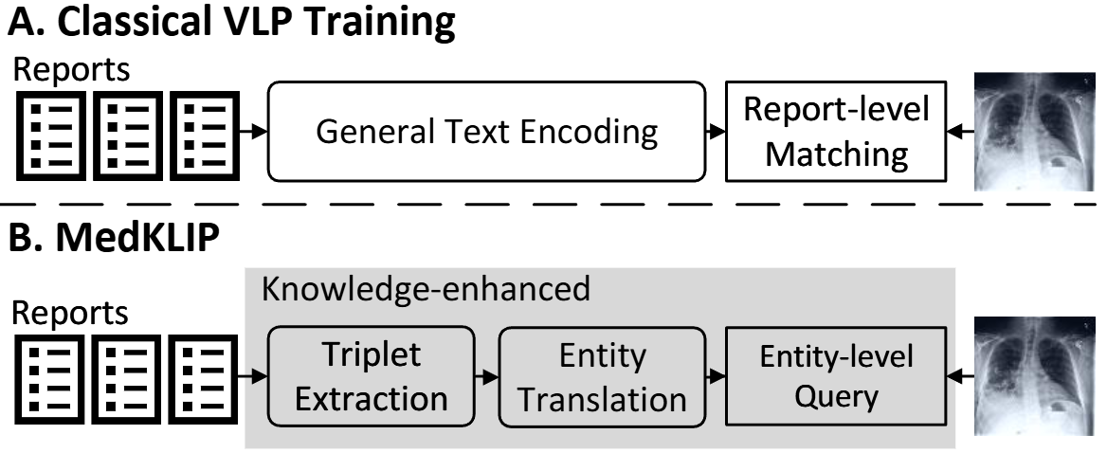

因此，MedKLIP 不再是“单纯的图像分类器”，而更像一个可以根据任意疾病文本描述，对胸片进行问答式诊断和可视化解释的医学视觉–语言基础模型。

## 7.2 模型结构与关键技术

### 7.2.1 总体流程

MedKLIP 的整体技术路线可以概括为四个步骤[1]，如图7-2所示：

**胸片 X 与报告 T → RadGraph 抽取得到三元组集合 {实体, 部位, 存在性} → 知识库增强并编码三元组 → ResNet-50 提取胸片特征 + Transformer 解码器做实体级跨模态对齐 → 输出各实体的存在概率与对应热力图。**

**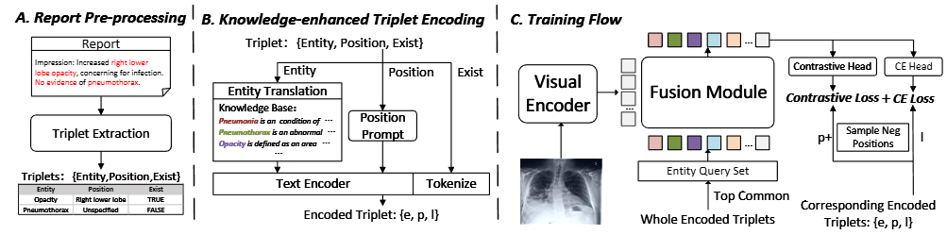**

### 7.2.2 报告三元组抽取：从自由文本到结构化知识

* RadGraph 数据集与模型为胸片报告提供了四类实体和三类关系的标注，用于将自由文本报告转化为结构化的临床知识**[7]**。
* MedKLIP 使用 RadGraph 自动标注版，对每份报告抽取若干 {Entity, Position, Exist} 三元组，例如：
  + - {Opacity, right lower lobe, Present}
    - {Pneumothorax, left lung, Absent}
* 与直接对整段报告做对比学习相比，这一步显著减少了语法噪声，将监督集中到“实体–部位–存在性”这三个维度，更贴近放射科医生的实际思维过程**[1,7]**。

### 7.2.3 知识增强三元组编码：实体翻译与部位描述

对三元组 {entity, position, exist}，MedKLIP 将其编码为 {e, p, l} 三个向量/标签**[1]**：

（1）存在性标签 l  
 将 Present/Absent/Uncertain 映射到离散标签，用于二元交叉熵监督。

（2）实体描述向量 e（Entity Translation）

* 对每个实体在医学知识库中检索其定义与描述文本**[1,2,4]**；
* 使用 ClinicalBERT 编码为语义向量 e；
* 通过这种方式，模型在语义空间中能够捕捉不同疾病间的共性特征（如“肺部实变”“肺透亮度下降”等），为后续零样本识别打下基础。

（3）部位向量 p

* 将位置填入模板句（如 “It is located at right lower lobe.”），用同一文本模型编码；
* 后续通过对比学习，使预测位置向量与真实位置向量对齐，实现对“右下叶”“左上叶”等不同解剖区域的区分。

这一系列设计使得语言分支不仅携带“文本标签”，而是携带结构化且知识增强的医学语义，显著提升了模型对未见疾病和少见征象的推理能力**[1,2,4]**。

### 7.2.4 Transformer 融合模块：实体级查询与病灶定位

选取训练集中出现频率较高的一组疾病/征象实体（例如 pneumonia、pneumothorax、edema 等），把它们的描述向量作为查询 token 集合 Q；

使用 ResNet-50 提取的胸片特征图作为 Key/Value，输入多层 Transformer 解码器；

对每个实体查询，解码器输出：

一个存在性预测（多标签分类）；

一个预测的部位向量，与真实部位向量做对比损失；

对应的交叉注意力图，经空间聚合后作为病灶热力图，用于定位**[1]**。

训练时联合优化分类损失与位置对比损失，使模型在“有没有这类异常”和“大概在什么区域”两个层面同时学习，从而实现诊断与解释的一体化建模**[1]**。

## 7.3 训练设置与实验结果

### 7.3.1 预训练数据与设置

* 预训练数据：MIMIC-CXR 数据集，包含约 37 万张胸片和约 22 万次检查，对应的放射科报告同时公开[3]。这是目前最有影响力的公共胸片–报告配对数据集之一。
* 视觉编码器：ResNet-50，在 ImageNet 预训练基础上进一步在胸片上训练；
* 文本编码器：ClinicalBERT 等医学语料预训练语言模型。
* 预训练目标：在三元组层面联合优化存在性分类损失与位置对比损失，并通过实体级 Query–Patch 对齐学习视觉–语言表示[1]。

### 7.3.2 与其他视觉–语言模型的对比

论文在多个数据集上，将 MedKLIP 与 ConVIRT、GLoRIA、BioViL/BioViL-T、CheXzero 等代表性医疗 VLP 方法进行对比**[1,2,4–6]**：

* 在 ChestX-ray14 的 14 类胸部疾病多标签任务中，MedKLIP 的宏平均 AUC 明显高于对比方法，达到约 0.77 左右，而早期方法多在 0.69–0.73 区间**[1]**。
* 在 RSNA Pneumonia（肺炎）、SIIM-ACR Pneumothorax（气胸）等数据集上，MedKLIP 在零样本设置下的 AUC、F1 和精度指标均优于 CheXzero 等强基线**[1,2]**。
* 在 EdemaSeverity 的肺水肿严重程度分级任务中，MedKLIP 在宏平均 AUC 和 F1 上也取得领先**[1]**。

这些结果表明，在同类视觉–语言预训练框架下，引入三元组结构与知识增强的 MedKLIP 整体性能优于简单对比学习类模型。

### 7.3.3 真正“未见疾病”的零样本：COVID-19

由于 MIMIC-CXR 的采集时间早于新冠疫情，训练数据中并不存在 “COVID-19” 这一疾病标签，这为评估零样本能力提供了自然实验条件**[1]**。

* 作者分别用简单疾病名（“Covid-19”）和知识库描述文本两种提示对比：
  + - 使用知识库描述时，MedKLIP 对 Covid-19 的 AUC 和准确率明显高于简单疾病名提示，且整体优于 CheXzero 等方法**[1,2]**；
    - 说明通过知识增强实体描述，模型可以在训练中完全未见过的新疾病上实现更合理的推断。

这一结果也是 MedKLIP 的重要卖点之一：在面对新发传染病等场景时，只要能在知识库中查询到相应描述，就有可能在缺乏标注的情况下实现初步自动筛查。

表 7-1 MedKLIP 零样本 Covid-19 分类性能（严格未见疾病）

|  |  |  |  |  |
| --- | --- | --- | --- | --- |
| 提示：Covid-19描述 | 方法 | AUC | F1 | ACC |
|  | ConVIRT | 0.5208 | 0.6902 | 0.5266 |
|  | GLoRIA | 0.6659 | 0.7007 | 0.6083 |
|  | BioViL | 0.5382 | 0.6910 | 0.5375 |
|  | CheXzero | 0.6667 | 0.6400 | 0.6578 |
|  | MedKLIP | 0.7396 | 0.7670 | 0.7006 |

在严格零样本的 Covid-19 场景下，MedKLIP 仅通过疾病文本描述即获得 AUC≈0.74、F1≈0.77，明显优于其他视觉–语言模型，说明其通过实体描述与知识库构建的语义空间对真正“未见疾病”具有更好的外推能力[1]。

### 7.3.4 病灶热力图与定位能力

与仅输出“有/无疾病”的模型不同，MedKLIP 利用 Transformer 解码器的交叉注意力图生成病灶热力图，实现零样本定位评估：

* 在 RSNA Pneumonia 和 SIIM-ACR Pneumothorax 上，MedKLIP 在 Pointing Game、Dice、Recall 等定位指标上均优于 GLoRIA、BioViL 等方法**[1,4]**；
* 在肺炎和气胸这两类病灶形态差异较大的任务上，都表现出更准确的定位能力。

这在临床上很重要：医生不仅需要系统告诉“可能有肺炎”，还希望看到“肺炎大致在哪个肺区”，以便人工复核和决策。

表 7-2 MedKLIP 零样本病灶定位（Grounding）性能

1. RSNA Pneumonia（肺炎热区定位）

|  |  |  |  |  |  |
| --- | --- | --- | --- | --- | --- |
| 方法 | Pointing Game ↑ | Recall ↑ | Precision ↑ | IoU ↑ | Dice ↑ |
| GLoRIA | 0.7607 | 0.8330 | 0.1621 | 0.2182 | 0.3468 |
| BioViL | 0.8342 | 0.8521 | 0.5034 | 0.3029 | 0.4386 |
| MedKLIP | 0.8721 | 0.8661 | 0.6420 | 0.3172 | 0.4649 |

1. SIIM-ACR Pneumothorax（气胸区域定位）

|  |  |  |  |
| --- | --- | --- | --- |
| 方法 | Pointing Game ↑ | Recall ↑ | Precision ↑ |
| GLoRIA | 0.0651 | 0.2377 | 0.0585 |
| BioViL | 0.0252 | 0.1963 | 0.1429 |
| MedKLIP | 0.1975 | 0.3562 | 0.1940 |

在零样本病灶定位任务中，MedKLIP 在肺炎和气胸数据集上的 Pointing Game 指标分别达到约 0.87 和 0.20，显著高于 GLoRIA 和 BioViL，说明基于实体查询的 Transformer 解码器能够更好地在图像补丁级建立“实体–影像证据”的对齐关系**[1]**。

## 7.4 小结与优缺点分析

**小结**

综上所述，MedKLIP 代表了一条与传统 CNN 分类、普通 ViT 分类、自监督对比学习以及轻量化模型截然不同的技术路线：它把结构化报告三元组 + 医学知识库 + 视觉–语言对齐有机结合，在常见胸部疾病、真正未见疾病（如 COVID-19）以及病灶定位和少样本微调等多个维度上展现出统一且领先的性能**[1–3]**。从“方法对比”的角度看，它可以很自然地作为你们组“五种方法”中的“基础模型/视觉–语言方法”代表。

**优势分析**

* 监督信号更贴近临床决策过程：  
  把报告拆解为 {实体, 部位, 存在性} 三元组，使模型直接学习医生在报告中做出的结构化判断，而非笼统的句子级语义，有利于捕捉“什么病、在哪里、是不是肯定存在”这三类关键信息**[1,7]**。
* 显式引入医学知识，零样本能力更强：  
  利用医学知识库描述对实体进行语义扩展，使模型不仅知道“病名”，还知道“病的定义与特征”，从而在训练中未出现的新疾病（如 COVID-19）上依然能给出合理预测**[1,2]**。
* 诊断与解释一体化，提升临床可接受度：  
  通过实体级 Query–Patch 注意力图，模型可以为每个预测给出对应热力图，辅助医生理解“模型为什么认为这里有肺炎/气胸”，与单纯返回一个分数的黑盒分类器相比，更容易被临床接受**[1]**。
* 兼容零样本、少样本与全监督微调，适合作为基础模型：  
  在零样本、多数据集迁移、小样本微调以及完全监督训练四种设置下，MedKLIP 均表现稳健，适合未来作为胸片分析平台的“底座模型”被进一步扩展和集成**[1–3]**。

**不足与局限**

* 预训练成本与工程门槛较高：  
  需要访问大规模胸片–报告数据（如 MIMIC-CXR），以及较强的算力资源才能完成预训练，这对普通医院或教学场景而言复现成本较大**[3]**。
* 依赖英语报告与英文知识库，跨语言迁移存在难度：  
  RadGraph 和大部分医学知识库目前以英文为主，直接迁移到中文医院需要重建中文报告 NER/关系抽取模型和中文医学知识图谱**[7]**。
* 数据分布与公平性问题仍然存在：  
  训练数据主要来自单一医疗系统，其人群构成、设备和书写习惯可能导致模型在其他地区或人群上的性能下降；如果迁移到不同医院，需要重新评估其公平性与可靠性**[3]**。

这些优缺点为后续在“非技术因素”章节中进一步讨论数据隐私、公平性、可解释性和法规合规等问题提供了一个典型而具体的案例。

# 8 综合实验结果与技术对比分析

本章在不重新复现实验的前提下，基于原论文公开结果，对五种方法（YOLOX/FSCE、EVA-X、DINOv2-based 自监督框架、MedKLIP、MLRG）从定量表现与技术特性/适用场景两个层面进行对比分析。所有指标均来自原始文献或官方代码仓库。

## 8.1 定量结果汇总

**1）**在“能不能发现病灶”这一维度上，YOLOX/FSCE 通过较高的 mAP 和特异性体现出 CNN 检测框架的优势；

**2）**在“表征是否通用、少标注是否有效”方面，EVA-X 与 DINOv2-based 方法通过 AUC 和准确率提升证明了自监督基础模型的价值；

**3）**MedKLIP 在多病种零样本分类与病灶定位上的整体领先，体现了知识增强视觉–语言预训练的优势；

**4）**MLRG 则在 BLEU、F1、RadGraph F1 等报告质量指标上明显优于现有方法，更适合作为“自动报告草稿生成”组件。

表 8-1 五种方法的定量结果与模型复杂度对比（基于原论文）

|  |  |  |  |  |
| --- | --- | --- | --- | --- |
| 方法 | 代表任务/输出 | 代表性定量结果（原文摘要，下略单位） | 模型规模/复杂度（相对） | 推理开销（相对） |
| YOLOX / FSCE（Cheng et al., Diagnostics 2024） | CXR 病灶检测与定位（多病种框选） | 在 E-Da 医院 CXR 数据集上，多种 CNN 检测器整体 mAP 约 0.26–0.34，其中 YOLOX 和 FSCE 在 Base 类/Novel 类上取得最高 mAP；组合二分类筛查模块后，可进一步提高特异性，且整体性能稳定优于多种 Transformer 检测器。(MDPI) | 中等：典型 YOLOX/FSCE 级别参数量，属标准 CNN 检测框架 | 较低：单阶段（YOLOX）推理速度快，适合实时或批量检测 |
| EVA-X（Yao et al., npj Digit. Med. / arXiv 2024–2025） | 通用胸片表征（多任务分类/分割/定位） | 在 11 个胸片下游任务上，EVA-X 的 mAUC 普遍高于基于自然图像的 MAE/MoCo 等预训练方法，在 CheXpert、ChestX-ray14 等数据集上可带来约 1–3 个百分点的 AUC 提升，少标注（1–10% 标签）场景下仍保持领先。(Nature) | 中–大：Vision Transformer 主干，多尺度自监督预训练，参数量随 Ti/S/B 版本递增 | 中：ViT 主干推理比轻量 CNN 稍重，但一次前向可服务多种下游任务 |
| DINOv2-based 自监督+语义检索（Hussien et al., Sci. Rep. 2025） | 多数据集分类 + 相似病例检索 + 可解释性 | 在肺癌、脑肿瘤、白血病、眼底病变等 5 个数据集上，自监督 DINOv2 + ViT-CX 模型分类准确率最高可达 95–100%，整体优于 SimCLR、BYOL 等自监督基线，并通过语义检索实现病例级相似查询。(Nature) | 中–大：基于预训练 DINOv2 ViT，额外叠加解释模块与向量检索组件 | 中：推理阶段一次前向生成 embedding，检索由向量库负责，整体延迟可控 |
| MedKLIP（Wu et al., ICCV 2023） | 多病种零样本/小样本诊断 + 病灶定位 | 在 ChestX-ray14、RSNA Pneumonia、SIIM-ACR Pneumothorax 等数据集上，MedKLIP 的零样本 AUC / F1 整体高于 ConVIRT、GLoRIA、BioViL、CheXzero 等视觉–语言基线，气胸等难病种上提升尤为显著；在 grounding 任务中，Pointing Game 命中率与 Dice 指标也有明显优势。(arXiv) | 中–大：CNN/ViT 视觉编码器 + 文本编码器 + 知识库查询 + Transformer 融合 | 中：比纯分类器略重，但仍可在单机 GPU 条件下完成在线推理 |
| MLRG（Liu et al., CVPR 2025） | 多视图纵向 CXR 报告生成 | 在 MIMIC-CXR、MIMIC-ABN、Two-view CXR 上，相比多种报告生成基线，BLEU-4 提升约 2.3%，MIMIC-ABN 整体 F1 提升约 5.5%，RadGraph F1 提升约 2.7%；在保持句子流畅度的同时，提高了临床事实一致性。(arXiv) | 大：多视图视觉编码 + 纵向融合 + 文本解码器（如 DistilGPT-类结构） | 中–高：图像编码 + 文本生成链路较长，适合离线/异步生成报告草稿 |

## 8.2 定性分析与适用场景讨论

从定性角度看，五种方法在技术路线和临床角色上并非简单竞争关系，而是形成了相对清晰的分工：YOLOX/FSCE 适合承担“**病灶发现与定位**”的入口；EVA-X 与 DINOv2-based 方法提供“**低标注成本的通用表征与相似病例检索**”；MedKLIP 在此基础上通过知识增强实现“**多病种零样本诊断与可解释定位**”；MLRG 则尝试把这些能力整合进“**自动报告生成**”的完整流程。对实际肺炎 AI 辅助诊断系统而言，更现实的方向是将这些不同层级的方法在同一平台中协同使用，而不是单纯追求某一指标上的“绝对最优”。

表 8-2 五种方法的技术特性与适用场景对比（定性）

|  |  |  |  |  |
| --- | --- | --- | --- | --- |
| 方法 | 标注与数据依赖 | 模型/工程复杂度 | 优势与适用场景 | 主要局限 |
| YOLOX / FSCE | 依赖大量带框 CXR 标注（病灶位置+类别），对标注质量和正常/异常比例敏感。(MDPI) | 网络结构成熟，训练/部署流程标准化，工程实现相对简单。 | 适合作为病灶筛查与定位工具嵌入 PACS，在算力有限的中小医院进行肺炎等病灶“先筛一遍，再由医生复核”。 | 前期标注成本高，难以覆盖所有罕见病；跨设备、跨医院泛化能力需要额外验证。 |
| EVA-X | 预训练阶段主要依赖海量未标注胸片，下游任务只需少量标签即可微调。(arXiv) | 预训练阶段算力开销大；但一旦训练完成，下游迁移成本较低。 | 适合作为统一胸片基础模型，在大型中心医院或科研机构“一次预训练，多任务复用”，特别适合标注稀缺场景。 | 难以在单一医院独立完成预训练；本身不直接给出可解释结果，需要结合下游任务设计解释机制。 |
| DINOv2-based 自监督+检索 | 主要依赖未标注影像，自监督预训练后只需少量标签，外加构建向量数据库。(Nature) | 需部署自监督 ViT、解释模块（ViT-CX）及向量检索系统，工程耦合度中等。 | 兼具分类、可解释性和相似病例检索三种能力，适合在教学医院/研究型医院中辅助医生“以例证例”。 | 主论文实验多在多种疾病数据集上，胸片肺炎场景仍需系统验证；向量库建设涉及病例隐私与访问控制。 |
| MedKLIP | 利用“胸片 + 报告”日常数据，无需额外画框；需构建报告三元组抽取与医学知识库。(arXiv) | 多模态、知识增强、Transformer 融合，整体复杂度中–高，对 NLP/知识工程要求较高。 | 适合作为多病种零样本诊断与病灶定位模块：对新发/少样本肺炎类疾病，能通过文字描述快速适配，且具备较好解释性。 | 依赖高质量、结构化程度较好的报告与知识库；知识更新不及时可能导致“医学常识滞后”。 |
| MLRG | 依赖多视图、多时序 CXR 及对应放射报告，需完整 PACS/RIS 一体化数据。(arXiv) | 模型链路最长（图像编码+纵向对比+文本生成），系统集成与维护成本最高。 | 适合作为报告草稿生成助手：减轻放射科书写负担，尤其在复查肺炎患者时能综合当前与既往影像给出较完整报告草稿。 | 强依赖高质量图像–报告配对数据和信息系统，对中小医院门槛较高；需防范医生对自动报告的过度依赖。 |

# 9 非技术因素分析：隐私、伦理、公平与临床落地

## 9.1 数据隐私与安全

医疗影像与患者信息属于高度敏感的个人隐私，其存储、传输和使用过程面临泄露与滥用的风险。保障数据安全需采取多层面措施。

首先，在技术层面，应对数据进行脱敏与加密存储，并在传输过程中使用安全协议。同时，实施严格的访问控制与审计机制，确保只有授权人员才能访问必要数据。关于公有云的使用，必须选择合规的服务商，并建议由医疗机构自行管理加密密钥，以掌控核心安全。

此外，联邦学习、差分隐私等前沿技术提供了新的解决思路。它们能在不集中原始数据的前提下，实现数据的分析与价值挖掘，从技术架构上有效降低隐私泄露风险，是未来智慧医疗安全发展的重要方向。

## 9.2 公平性与算法偏见

若用于训练AI模型的医疗数据在性别、年龄、种族或地区人群的分布上不均，极易导致模型对样本量不足的群体性能下降，产生“算法歧视”，影响健康公平。

这种偏见常源于现实差异。例如，不同医院设备的成像参数、不同地区疾病的流行病学特点、以及不同人群的生理特征差异，若未被训练数据充分代表，会导致模型在新场景或特定群体中表现不佳。

为缓解此问题，需在数据采集阶段有意识地确保数据的多样性与均衡性。在模型评估时，必须对不同的亚群进行独立的性能评估，而不仅仅看整体指标。此外，在算法设计层面可以引入公平性约束，主动优化模型在所有群体中的表现，确保其泛化能力与公平性。

## 9.3 可解释性与医生信任

• 医生通常不会完全信任一个“黑盒”模型，因此需要可解释性工具（如Grad-CAM热力图）辅助理解模型决策依据。  
• 分析解释不足可能带来的风险，以及过度依赖不可靠解释的潜在问题。  
• 讨论如何在模型输出中提供对医生友好的解释界面。

## 9.4 法规合规与责任认定

• 讨论AI系统在医疗场景中的法律地位：通常被定位为“辅助诊断工具”，最终诊断责任仍在医生和医疗机构。  
• 分析当AI给出错误建议时，责任如何划分：开发者、医院、医生各自承担怎样的责任。  
• 可结合国内外对医疗AI监管的趋势进行简要说明。

## 9.5 临床流程、人机协同与成本

• 探讨AI如何嵌入现有临床工作流程，例如作为“初筛工具”还是“第二诊断意见”。  
• 分析部署和维护AI系统的成本，包括硬件、软件和人员培训成本。  
• 讨论医生和患者对AI的接受度，是否需要进行知情同意，以及如何进行使用培训。

# 10 参考文献（References）

此处用于列出引用的论文和资料，请根据课程或期刊要求采用统一的参考文献格式（如IEEE、APA或GB/T等）。

[1] **Wu C**, Zhang X, Zhang Y, Wang Y, Xie W. **MedKLIP: Medical Knowledge Enhanced Language-Image Pre-Training for X-ray Diagnosis**. ICCV 2023. Also available as arXiv:2301.02228.

[2] **Tiu E**, Talius E, Patel P, et al. **Expert-level detection of pathologies from unannotated chest X-ray images via self-supervised learning**. Nature Biomedical Engineering, 6:1399–1406, 2022. (CheXzero)

[3] **Johnson AEW**, Pollard TJ, Greenbaum NR, et al. **MIMIC-CXR, a de-identified publicly available database of labeled chest radiographs**. Scientific Data, 6:317, 2019.

[4] **Zhang X**, Zhang Y, Xie W, et al. **Knowledge-enhanced Auto Diagnosis (KAD): Knowledge-enhanced visual-language pre-training on chest X-rays and radiology reports**. Nature Communications, 14:4720, 2023.

[5] **Boecking B**, et al. **Making the most of text semantics to improve biomedical vision-language processing**. ECCV 2022. （提出 BioViL，并系统分析医用 VLP）

[6] **Bannur S**, et al. **Learning to Exploit Temporal Structure for Biomedical Vision-Language Processing**. CVPR 2023.（BioViL-T）

[7] **Jain S**, Agrawal A, Saporta A, et al. **RadGraph: Extracting Clinical Entities and Relations from Radiology Reports**. NeurIPS Datasets and Benchmarks, 2021.

[8] **Delbrouck JB**, et al. **RadGraph-XL: A Large-Scale Expert-Annotated Dataset for Clinical Entity and Relation Extraction in Radiology**. Findings of ACL, 2024.

[9] **Hussien,** A., Elkhateb, A., Saeed, M. et al. **Explainable self-supervised learning for medical image diagnosis based on DINO V2 model and semantic search.** Sci Rep 15, 32174 (2025).